IDENTIFIKASI URL SITUS BERBAHAYA MENGGUNAKAN JARINGAN SARAF TIRUAN CNN-LSTM

SKRIPSI

Diajukan Untuk Memenuhi Salah Satu Syarat
Memperoleh Gelar Sarjana Komputer
Program Studi Informatika


Disusun oleh:
Mathys Jorge Alberino Seilatu
NIM: 205314174

PROGRAM STUDI INFORMATIKA
JURUSAN INFORMATIKA
FAKULTAS SAINS DAN TEKNOLOGI
UNIVERSITAS SANATA DHARMA
YOGYAKARTA
2024
MALICIOUS URLS IDENTIFICATION USING NEURAL NETWORK CNN-LSTM

THESIS

Present as Partial Fullfillment of the Requirements
For The Degree of Sarjana Komputer
In Informatics Department

By:
Mathys Jorge Alberino Seilatu
NIM: 205314174

INFORMATICS STUDY PROGRAM
DEPARTMENT OF INFORMATICS
FACULTY OF SCIENCE AND TECHNOLOGY
SANATA DHARMA UNIVERSITY
YOGYAKARTA
2024

HALAMAN PERSETUJUAN PEMBIMBING
SKRIPSI

IDENTIFIKASI URL SITUS BERBAHAYA MENGGUNAKAN JARINGAN SARAF TIRUAN CNN-LSTM

Disusun oleh:
Mathys Jorge Alberino Seilatu
NIM: 205314174

Telah disetujui oleh :

Dosen Pembimbing,

Cyprianus Kuntoro Adi, S.J., M.A., M.Sc., Ph.D. | Mei 2024

HALAMAN PENGESAHAN
SKRIPSI

IDENTIFIKASI URL SITUS BERBAHAYA MENGGUNAKAN JARINGAN SARAF TIRUAN CNN-LSTM
Dipersiapkan oleh dan ditulis oleh :
Mathys Jorge Alberino Seilatu
NIM: 205314174
SUSUNAN DEWAN PENGUJI

Jabatan | NAMA LENGKAP | TANDA  TANGAN
Ketua  Sekretaris  Anggota |  | ........................  ........................  ........................

Yogyakarta, ... Mei 2024
Fakultas Sains dan Teknologi
Universitas Sanata Dharma
Dekan,

Ir. Drs. Haris Sriwindono, M.Kom, Ph.D.

HALAMAN KEASLIAN KARYA

Saya menyatakan dengan sesungguhnya bahwa skripsi yang saya tulis tidak mengandung atau memuat karya orang lain, kecuali yang telah disebutkan dalam daftar pustaka dengan mengikuti ketentuan sebagimana layaknya karya ilmiah.
Apabila di kemudian hari ditemukan indikasi plagiarism dalam naskah ini, saya bersedia menanggung segala sanksi sesuai peraturan perundang-undangan yang berlaku.
Yogyakarta, ... Mei 2024
Penulis

Mathys Jorge Alberino Seilatu

HALAMAN PERSETUJUAN PUBLIKASI
Yang bertanda tangan di bawah ini, saya mahasiswa Universitas Sanata Dharma :
Nama : Mathys Jorge Alberino Seilatu
NIM : 205314174
Demi pengembangan ilmu pengetahuan, saya memberikan kepada Perpustakaan Universitas Sanata Dharma karya ilmiah saya yang berjudul :
“IDENTIFIKASI URL SITUS BERBAHAYA MENGGUNAKAN JARINGAN SARAF TIRUAN CNN-LSTM”
Beserta perangkat yang diperlukan (bila ada). Dengan demikian saya memberikan hak kepada Perpustakaan Universitas Sanata Dharma baik untuk menyimpan, mengalihkan dalam bentuk media lain, mengolah dalam bentuk pangkalan data, mendistribusikan secara terbatas, dan mempublikasikannya di internet atau media lain untuk kepentingan akademis tanpa perlu meminta izin dari saya atau memberikan royalti kepada saya selama tetap mencantumkan nama saya sebagai penulis.
Demikian pernyataan ini saya buat dengan sebenarnya.

Dibuat di Yogyakarta
Pada tanggal ... Mei 2024
Yang menyatakan,

Mathys Jorge Alberino Seilatu
HALAMAN MOTTO

KATA PENGANTAR
Penulisan skripsi ini merupakan bagian dari upaya dalam menyelesaikan pendidikan tingkat sarjana sebagai persyaratan mendapatkan gelar Sarjana Komputer di Universitas Sanata Dharma Yogyakarta.
Penulis dalam menyelesaikan penelitian dan penulisan mendapatkan bantuan dari berbagai pihak secara langsung maupun tidak langsung. Penulis mengucapkan banyak terima kasih kepada:
- Anik Prihartini dan Oki Alberto Seilatu, selaku orang tua penulis yang telah mendorong penulis untuk mengejar gelar Sarjana, selalu mendoakan dan mendukung penulis selama menyelesaikan pendidikannya.
- Seluruh dosen Universitas Sanata Dharma yang telah mendidik dan memberikan ilmu pengetahuan kepada penulis sebagai bekal dalam menyelesaikan tugas akhir ini.
- Program Bangkit, Kampus Merdeka dan ketua tim ML-67 Wahyu Dwi Prasetyo yang telah menambah pengalaman penulis.
- Semua pihak yang tidak dapat disebutkan satu per satu yang telah membantu atau terlibat selama masa studi penulis.
Penulis menyadari bahwa masih terdapat kekurangan dalam tugas akhir ini. Oleh karena itu, penulis sangat mengharapkan kritik dan saran yang membangun untuk menyempurnakannya. Semoga tugas akhir ini dapat bermanfaat bagi para pembaca, khususnya teman – teman di Program Studi Informatika.

DAFTAR ISI
DAFTAR ISI vii
DAFTAR GAMBAR ix
DAFTAR TABEL xi
DAFTAR LAMPIRAN xii
ABSTRAK xiii
BAB I PENDAHULUAN 1
1.1. Latar Belakang 1
1.2. Rumusan Masalah 2
1.3. Batasan Masalah 2
1.4. Tujuan Penelitian 3
1.5. Manfaat Penelitian 3
BAB II TINJAUAN PUSTAKA 4
2.1. Landasan Teori 4
2.1.1. URL 4
2.1.2. Word Embedding 5
2.1.3. Tokenizing 6
2.1.4. Convolutional Neural Network 6
2.1.5. Max-Pooling Layer 8
2.1.6. Recurrent Neural Network (RNN) 8
2.1.7. Long Short Term Memory (LSTM) 10
2.1.8. Gabungan Arsitektur CNN-LSTM 12
2.1.9. Fungsi Aktivasi 12
2.1.10. K-Fold Cross Validation 13
2.2 Tinjauan Pustaka 15
BAB III METODE PENELITIAN 18
3.1. Gambaran Umum Penelitian 18
3.2. Deskripsi Data 19
3.3. Tahapan Penelitian 21
3.3.1. Exploratory Data 21
3.3.2. Label Encoding 26
3.3.3. Cleaning dan Normalize 27
3.3.4. Tokenize 28
3.3.5. Split Data 31
3.3.6. Evaluasi 32
3.3.7. Layer Embeding 33
3.3.8. Implementasi Model 34
3.3.9. Model Kombinasi CNN LSTM 35
3.3.10. Optimalisasi Resource Hardware 36
3.4. Skenario Pengujian 37
3.5. Kebutuhan Perangkat Hardware dan Software 40
BAB IV HASIL PENELITIAN DAN PEMBAHASAN 41
4.1 Hasil Skenario Pengujian 41
4.2 Analisa Hasil Pengujian 43
4.2.1 Pengujian Tanpa K-Fold 43
4.2.2 Pengujian Dengan K-Fold 49
BAB V KESIMPULAN DAN SARAN 53
5.1. Kesimpulan 53
5.2. Saran 54
DAFTAR PUSTAKA 55
LAMPIRAN 57

DAFTAR GAMBAR
Gambar 2.1.1 Contoh link pishing dengan membedakan font (https://www.bca.co.id/en/informasi/awas-modus/2023/06/26/07/22/waspada-website-palsu-menggunakan-abjad-karakter-yang-mirip-dengan-aslinya) 5
Gambar 2.1.2 Ilustrasi Word Embedding (https://towardsdatascience.com/word-embeddings-for-nlp-5b72991e01d4) 6
Gambar 2.1.3 Tokenizing (Alexandra George, 2018) 6
Gambar 2.1.4 CNN 1D (Graeme Hirst, dkk, 2017) 7
Gambar 2.1.5 CNN 1D 2 (Graeme Hirst, dkk, 2017) 7
Gambar 2.1.6 Loop cell RNN (G. Zaccone dkk, 2018) 9
Gambar 2.1.7 Alur bobot dalalm RNN 9
Gambar 2.1.8 Arsitektur LSTM (G. Aurélien, 2019) 12
Gambar 3.1.1 Diagram alur penelitian 18
Gambar 3.2.1 Dataset whtielist dari GitHub 20
Gambar 3.2.2 Dataset dari Kaggle 20
Gambar 3.3.1 Persebaran Data 21
Gambar 3.3.2 Data setelah balancing dan ditambah whitelist 22
Gambar 3.3.3 Wordcloud keseluruhan data 24
Gambar 3.3.4 Wordcloud data defacement 24
Gambar 3.3.5 Wordcloud data phising 25
Gambar 3.3.6 Wordcloud data benign 25
Gambar 3.3.7 Wordcloud data malware 26
Gambar 3.3.8 Blok Kode untuk label encoding 27
Gambar 3.3.9 Blok Kode untuk cleaning 27
Gambar 3.3.10 Daftar punctuation dalam library String bawaan python 27
Gambar 3.3.11 Blok kode untuk memecah url 28
Gambar 3.3.12 Blok kode untuk memasukkan url ke masing masing array 28
Gambar 3.3.13 Blok kode pengabungan kembali 29
Gambar 3.3.14 Hasil tokenisasi 30
Gambar 3.3.15 blok kode tokenisasi menggunakan library 31
Gambar 3.3.16 Blok kode fungsi folding 32
Gambar 3.3.17 Blok kode perulangan dalam satu fold 32
Gambar 3.3.18 output neuron 2 33
Gambar 3.3.19 output neuron 4 34
Gambar 3.3.20 Arsitektur model uji 35
Gambar 3.3.21 Blok kode optimalisasi 36
Gambar 4.2.1 Grafik Akurasi Arsitektur 1CNN 3LSTM 43
Gambar 4.2.2 Grafik Akurasi Arsitektur 2CNN 2LSTM 44
Gambar 4.2.3 Grafik Akurasi Arsitektur 3CNN 1LSTM 44
Gambar 4.2.4 Grafik Akurasi Arsitektur 4CNN 45
Gambar 4.2.5 Grafik Akurasi Arsitektur 4LSTM 46
Gambar 4.2.6 Grafik Rata Rata Akurasi Learning Rate 47
Gambar 4.2.7 Grafik Heatmap Korelasi Tanpa K-Fold 48
Gambar 4.2.8 Akurasi Data Baru dengan K-Fold 49
Gambar 4.2.9 Akurasi Data Latih dengan K-Fold 49
Gambar 4.2.10 Pengujian Pertama Crash 49
Gambar 4.2.11 Pengujian dengan Melakukan Fold Satu Persatu 50
Gambar 4.2.12 Grafik Heatmap Korelasi K-Fold 50
Gambar 4.2.13 Grafik Persebaran Puncak Akurasi Tertinggi 51

DAFTAR TABEL
Tabel 2.1.1 Struktur Tautan 4
Tabel 2.2.1 Tabel tinjauan pustaka 15
Tabel 3.3.1 Contoh URL Kelas Malware 23
Tabel 3.3.2 Contoh URL Kelas Benign 23
Tabel 3.3.3 Contoh URL Kelas Defacement 23
Tabel 3.3.4 Contoh URL Kelas Phishing 24
Tabel 3.3.5 Uji optimalisasi resource pertama 36
Tabel 3.3.6 Uji optimalisasi resource kedua 36
Tabel 3.4.1 Skenario Pengujian Dengan K-Fold dan Tanpa K-Fold 37
Tabel 4.1.1 Hasil Uji tanpa K-Fold 41

DAFTAR LAMPIRAN
Lampiran 1 Gambar Contoh Hasil Layer LSTM 57
Lampiran 2 Gambar Confusion Matriks Arsitektur 1 CNN 3 LSTM, Embedding output 32 learning rate 1e-3 57
Lampiran 3 Gambar history training Arsitektur 1 CNN 3 LSTM, Embedding output 32 learning rate 1e-3 58
Lampiran 4 Gambar Confusion Matriks Arsitektur 4 LSTM, Embedding output 64 learning rate 1e-3 58
Lampiran 5 Gambar history training Arsitektur 4 LSTM, Embedding output 64 learning rate 1e-3 59
Lampiran 6 Sebagian Data Pengujian tanpa K-Fold 60
Lampiran 7 Seluruh Data Pengujian Menggunakan K-Fold 67
Lampiran 8 Arsitektur Model Terbaik Pengujian K-Fold 69
Lampiran 9 Grafik akurasi dan loss tiap iterasi 3-fold 70
Lampiran 10 Grafik akurasi dan loss tiap iterasi 5-fold 71
Lampiran 11 Grafik akurasi dan loss tiap iterasi 7-fold 72
Lampiran 12 Grafik akurasi dan loss tiap iterasi 9-fold 73
Lampiran 13 Error yang didapat tiap run 74

ABSTRAK
Tautan keamanan web makin bertambah setiap harinya, dan deteksi serta analisis halaman web yang berbahaya makin penting dan sulit dilakukan, Phishing adalah salah satu bentuk kejahatan dengan cara mendapatkan informasi sensitif dengan meniru pengirim yang terpercaya di dalam saluran komunikasi jika dalam dunia internet berarti meniru domain name dari sebuah website sehingga pengguna internet tertipu dan akhirnya memberikan data pribadi mereka.
Dikarenakan perkembangan teknologi dan membludaknya URL (tautan) di internet maka kita tidak dapat melakukan pengecekan satu persatu terhadap tautan tautan yang ada, maka dibangunlah sistem untuk membantu dalam hal tersebut.
Prediksi URL berbahaya dibangun menggunakan Deep Learning dengan metode campuran Long Short term Memory (LSTM) dan Convolutional Neural Network (CNN). Pelatihan dan pengujian model tersebut dilakukan pada platform Kaggle Notebook. Setelah selesai, model akan dievaluasi akurasi dan f1 skornya.
Kata kuci : tautan berbahaya, neural network, phishing, fraud detection, kaggle notebook.

BAB I
PENDAHULUAN

Latar Belakang
Dengan perkembangan teknologi internet yang terus berlangsung, tautan keamanan web makin bertambah setiap harinya, dan deteksi serta analisis halaman web yang berbahaya makin penting dan sulit dilakukan [1]. Phishing adalah salah satu bentuk kejahatan dengan cara mendapatkan informasi sensitif dengan meniru pengirim yang terpercaya di dalam saluran komunikasi. Phishing sering digunakan untuk mendapatkan informasi atau uang dengan cara yang tidak benar. Biasanya, pesan yang dikirimkan mengandung software atau tautan berbahaya. Lebih mudah untuk membuat laman palsu daripada membobol keamanan sistem. Selain itu, phishing dapat diluncurkan dengan biaya yang relatif murah dari mana saja di dunia karena internet yang terbuka dan anonim. Laman phishing berisi logo tipe dan teks yang ditujukan untuk meniru laman yang asli [2].
Dikarenakan maraknya hal tersebut menjadikan jenis fraud ini mulai berkembang dan diterapkan pada halaman website dan ketika diakses melalui URL, halaman dengan phising tersebut bisa menyebabkan masalah bagi pengguna, mulai dari menginfeksi komputer pribadi dengan malware, mengunduh perangkat lunak mata-mata, mencuri kredensial, hingga pencurian uang dari kartu bank [3]. Salah satu cara paling baik untuk mengategorikan URL yang berbahaya atau tidak adalah dengan Machine Learning.

Jaringan Saraf Tiruan (Neural Network) sering disebut juga Deep Learning dan makin populer dalam penelitian saat ini khususnya dalam klasifikasi teks. Neural Network telah menunjukkan kinerja yang sangat baik dalam klasifikasi teks [4]. Bukti yang kuat dapat ditemukan melalui beberapa penelitian yang menunjukkan bahwa penggunaan Neural Network dapat menghasilkan akurasi yang sangat tinggi, bahkan melebihi 95% [5]. Sehingga Neural Network dapat digunakan untuk mendeteksi URL berbahaya dengan cukup akurat.

Rumusan Masalah
    - Bagaimana kombinasi layer LSTM dan CNN mampu untuk mengklasifikasikan url dengan akurasi tinggi?
    - Variable apa yang mempengaruhi akurasi dari model yang telah dibuat?
    - Kombinasi layer apa yang mampu mengidetifikasi URL dengan paling efektif?

Batasan Masalah
    - Metode yang digunakan adalah Deep Learning Neural Network dengan komposisi layer word embedding, convolutional, max pooling, LSTM(Long Short-Term Memory), kemudian dilakukan modifikasi hyper-parameter dan komposisi layer untuk mencari model dengan akurasi yang tinggi.
    - Data yang diguanakan adalah data dari website pencatat link berbahaya atau website penyedia data dan kemudian dikombinasikan dengan website yang masuk dalam white list atau website yang sering kita gunakan seperti google.com, youtube.com, dan sebagainya.

Tujuan Penelitian
    - Untuk mengetahui komposisi layer Neural Network apa yang dapat digunakan untuk mengklasifikasikan URL berbahya dengan baik.
    - Untuk mengetahui hyper-parameter yang paling optimal untuk klasifikasi URL.

Manfaat Penelitian
    - Mengurangi ancaman kejahatan cyber bagi pengguna awam.
    - Peningkatan keamanan informasi online.

BAB II
TINJAUAN PUSTAKA
Bab ini menjelaskan perihal teori teori yang digunakan sebagai landasan penelitian yang dikutip dari buku, publikasi dan penelitian yang relevan dengan apa yang sedang diteliti.

Landasan Teori

URL
URL (Uniform Resource Locator) atau tautan atau link adalah koneksi antara resource satu ke lainya. Awal mula dari tautan adalah World Wide Web (WWW) yang berfungsi untuk melihat multimedia-based dokumen yang menampilkan dokumen dengan teks, gambar, animasi atau video. World Wide Web Consortium (W3C) adalah organisasi yang menstandarisasi perihal Hyper-Text Markup Language (XHTML), Cascading Style Sheets (CSS), HyperText Markup Language (HTML) dan Extensible Markup Language (XML). Untuk dapat melihat dokumen yang dipublikan dalam internet adalah dengan cara mengakses alamat URL-nya (URL address), struktur dasar dari URL terdiri dari protokol, subdomain, nama domain, dan ekstensinya[6].
Tabel 2.1.1 Struktur Tautan
https://blog.hubsport.com:433/marketing/parts-url?docid=520&hl=en#posts
https:// => Scheme | marketing => Subdirectory
blog => Subdomain | parts-url => Path
hubsport => Second Level Domain | ? => Query
com => Top Level Domain | docid=520&hl=en => Parameters
433 => Port | #posts => Fragments

URL yang berbahaya adalah URL yang dapat meminta pengguna internet untuk memberikan informasi penting dan/atau menggoda pengguna untuk mengaktifkan perintah komputer yang menginstal program yang dapat mencuri data pengguna. Biasanya, URL semacam itu memiliki alamat yang mirip (misalnya google.com dengan g00gle.com) dan antarmuka yang juga mirip. Pengguna yang tidak berhati-hati dapat tergoda untuk mengklik halaman tersebut dan mengisi informasi pribadi tanpa disadari.
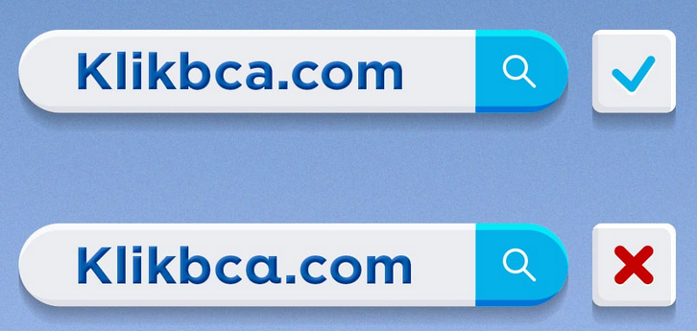
Gambar 2.1.1 Contoh link pishing dengan membedakan font (https://www.bca.co.id/en/informasi/awas-modus/2023/06/26/07/22/waspada-website-palsu-menggunakan-abjad-karakter-yang-mirip-dengan-aslinya)

Word Embedding
Word Embedding adalah Layer wajib untuk teks processing, karena pada layer ini tiap kalimat akan dikonversi menjadi vector dengan bobot angka yang dapat diproses oleh computer saat training [7].
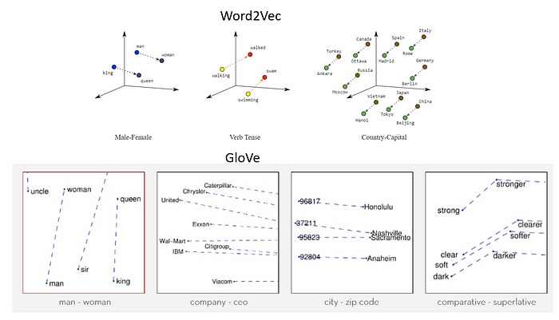
Gambar 2.1.2 Ilustrasi Word Embedding (https://towardsdatascience.com/word-embeddings-for-nlp-5b72991e01d4)

Tokenizing
Tokenization adalah memecah kalimat menjadi kata kemudian melabeli kalimat tersebut dengan nomor agar dapat dikomputasikan [8]. Kemudian setelah dipecah pecah, nomor dari kata tersebut disusun ulang sesuai dengan susunan kalimat awalnya kedalam list (teks to siquence), setelah selesai kalimat kalimat dalam bentuk list tersebut di samakan dimensinya dan dimasukan kedalam list yang sama (padding).
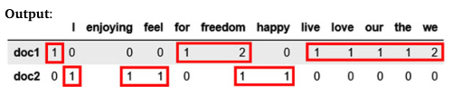
Gambar 2.1.3 Tokenizing (Alexandra George, 2018)

Convolutional Neural Network
CNN adalah tipe lain dari Deep Neural Network, pada layer CNN proses yang dilakukan adalah mengekstrak fitur fitur penting yang relevan dengan data sekarang sehingga matriks yang didapat lebih informatif dibandingkan sebelum masuk ke CNN. Mirip seperti CNN pada citra, CNN pada teks melakukan proses ekstraksi fitur dalam dimensi satu [7]. Rumus yang digunakan adalah:
$$F(x)=(I*W)(x)=\sum_{i=1}^{m}{I(x+i)⋅W(i)}$$
( 2.1.1)
Di mana:
- $F(x)$ adalah nilai pada feature map.
- $I(x+i)$ adalah vektor kata pada posisi $x+i$.
- $W(i)$ adalah bobot filter pada posisi $i$.
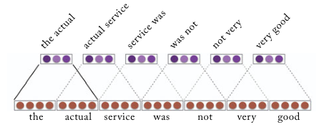
Gambar 2.1.4 CNN 1D (Graeme Hirst, dkk, 2017)
CNN sangat sukses dalam kasus klasifikasi gambar [7] tetapi bisa juga digunakan dalam natural language processing [9].
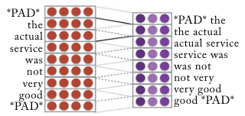
Gambar 2.1.5 CNN 1D 2 (Graeme Hirst, dkk, 2017)
Dalam klasifikasi teks, input akan diambil dari embedding layer kemudian di proses oleh convolution layer dengan perlakuan mirip seperti pemrosesan citra, yaitu dengan melakukan filtering pada tiap window terhadap convolutional filter (kernel) [10].

Max-Pooling Layer
Jika menggunakan CNN biasanya disertai juga penggunaan pooling layer, dimana pooling layer tersebut berfungsi untuk membagi region dari convolutional menjadi subregion, mengecilkan dan melakukan down-samples pada fitur fitur untuk mengurangi beban komputasi dan menangkap fitur yang paling signifikan dalam satu region. Peneliti menggunakan jenis max pooling, dimana mengambil data maksimum untuk mereperesentasikan satu area filter [11]. Rumus yang digunakan adalah:
$$M(x)=max⁡(I(x+i))$$
( 2.1.2)
Di mana:
- $M(x)$ adalah nilai hasil max pooling pada posisi $x$.
- $I(x+i)$adalah nilai vektor pada posisi $x+i$

Recurrent Neural Network (RNN)
RNN adalah salah satu jenis algoritma jaringan saraf tiruan yang ditujukan untuk memproses sequential data, RNN dapat menggunakan informasi masa lalu untuk meperhitungkan dan memprediksi atau mengklasifikasikan input saat ini [7]. RNN biasa digunakan untuk memecahkan masalah ordinal atau temporal seperti Natural Language Processing (NLP), pengenalan suara, dan translasi bahasa, dan dapat kita temui dalam Google Translate, Google Assistant, pencarian menggunakan suara, dan Siri.
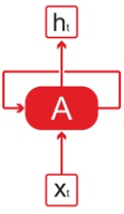
Gambar 2.1.6 Loop cell RNN (G. Zaccone dkk, 2018)
Pada prinsipnya cara kerja RNN adalah dengan meniru cara kerja manusia dalam mengingat, pada RNN informasi yang masuk akan di kembalikan ke jaringan dalam bentuk bobot sehingga informasi sebelumnya akan diperhitungkan dan mempengaruhi output saat ini.
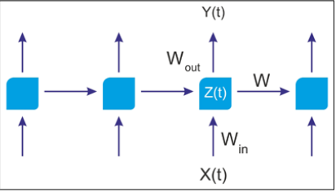
Gambar 2.1.7 Alur bobot dalalm RNN
RNN memproses input secara berurutan dan sedikit demi sedikit, sembari menghitung dan mempelajari bobot transisi (W), dan menggunakan bobot transisi tersebut untuk memindahkan informasi antar langkah waktu.
Masalah yang timbul dari RNN adalah Gradient Vanishing, dimana nilai turunan fungsi aktivasi menjadi semakin kecil ketika informasi dialirkan melalui lapis demi lapis dalam RNN, yang menyebabkan RNN kesulitan mempelajari informasi dari masa lalu.

Long Short Term Memory (LSTM)
Long Short-Term Memory (LSTM) adalah varian dari RNN dan bekerja mirip dengan cara kerja RNN yang mengolah data sequensial atau time series. Diciptakanya LSTM ditunjukan untuk mengatasi masalah vanishing gradient pada RNN. LSTM memperkenalkan gate untuk mengatur aliran informasi yang relevan dengan rangkaian data yang sedang dilatih. Sel memori LSTM menyimpan bobot dari informasi sebelumnya dan mempengaruhi bobot output saat ini [12].
LSTM memiliki unit memori internal yang disebut cell state, unit ini dapat menyimpan informasi dari waktu sebelumnya dan memutuskan apakah informasi tersebut akan diteruskan atau dilupakan, LSTM juga memiliki tiga gerbang (gates): input gate, forget gate, dan output gate yang mengimplementasikan fungsi tulis, baca, dan reset dalam cell memory [7]. Gerbang-gerbang ini mengatur aliran informasi dalam dan keluar dari cell state. Rumus rumus dari LSTM adalah sebagai berikut:
$$i_{t}=σ\left(W_{i}⋅\left[h_{t-1},x_{t}\right]+b_{i}\right)$$
( 2.1.3)
$$f_{t}=σ\left(W_{f}⋅\left[h_{t-1},x_{t}\right]+b_{f}\right)$$
( 2.1.4)
$$C_{t}=f_{t}⋅C_{t-1}+i_{t}⋅\tanh\left(W_{c}⋅\left[h_{t-1},x_{t}\right]+b_{c}\right)$$
( 2.1.5)
$$o_{t}=σ\left(W_{o}⋅\left[h_{t-1},x_{t}\right]+b_{o}\right)$$
( 2.1.6)
$$y_{t}=o_{t}⋅\tanh\left(C_{t}\right)$$
( 2.1.7)
Di mana $i_{t}$adalah Input Gate, $f_{t}$ adalah Forget Gate, $C_{t}$ adalah Update Cell State, $o_{t}$ adalah Output Gate, dan $y_{t}$ adalah Hidden State, kemudian:
- $x_{t}$​ adalah input pada waktu $t$.
- $h_{t-1}$​ adalah hidden state pada waktu sebelumnya.
- $Wi​,Wf​,Wc​,Wo$​ adalah matriks bobot.
- $bi​,bf​,bc​,bo$​ adalah bias.
- $σ$ adalah fungsi sigmoid.
- $tanh$ adalah fungsi tangen hiperbolik.
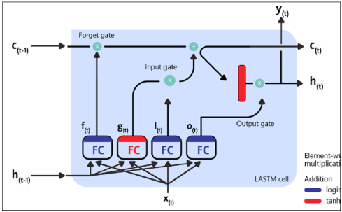
Gambar 2.1.8 Arsitektur LSTM (G. Aurélien, 2019)

Gabungan Arsitektur CNN-LSTM
Secara garis bersar pada layer CNN mengambil fitur fitur penting dan dapat mengabil fitur yang relevan satu sama lain. Kemudian, layer LSTM dapat mengenali pola atau urutan dengan sangat baik dan dapat memperhitungkan konteks sebelum dan sesudah tiap kata dalam urutan [13]. Pada penelitian sebelumnya yang menguji simple RNN, simple LSTM dan CNN-LSTM untuk mengklasifikasi URL benign dengan Phising. Arsitektur hybrid menunjukan performa yang signifikan meningkatkan akurasi hingga 93% [14].

Fungsi Aktivasi
Fungsi aktivasi adalah fungsi matematik dalam jaringan syaraf tiruan yang digunakan untuk menentukan apakah satu neuron akan aktif atau tidak berdasarkan inputnya. Fungsi aktivasi digunakan untuk mempelajari pola kompleks dalam data, sehingga tanpa adanya fungsi aktivasi model hanya akan menghasilkan output linear dan tidak dapat memahami pola non-linear [7]. Terdapat banyak jenis fungsi aktivasi dan pada penelitian ini, terdapat empat fungsi aktivasi yang digunakan dalam LSTM yaitu fungsi sigmoid dan fungsi tanh.
- Fungsi sigmoid memiliki persamaan:
$$sigmoid\left(x\right)=\frac{1}{1+exp\left(-x\right)}$$
(2.1.8)
Fungsi sigmoid akan selalu mengembalikan nilai yang diantara 0 atau 1 dikarenakan nilai $exp\left(-x\right)$ yang selalu lebih besar dari 0 atau sama dengan 0, dan jika digabungkan dengan rumusnya 1 dibagi $exp\left(-x\right)$ ditambah 1 sehingga jika nilai eksponen negatif dari x besar akan menghasilkan output mendekati 1 atau jika nilai eksponen negatif dari x kecil akan menghasilkan output mendekati 0 [7], [15].
- Fungsi tanh memiliki persamaan:
$$tanh\left(x\right)=\frac{sinh\left(x\right)}{cosh\left(x\right)}, i.e. tanh(x)=\frac{exp\left(x\right)- exp\left(-x\right)}{exp\left(x\right)+ exp\left(-x\right)}$$
(2.1.9)

K-Fold Cross Validation
K-Fold Cross Validation adalah salah satu metode evaluasi kinerja model dengan cara membagi dataset menjadi k subset dengan ukuran yang sama, model dilatih pada k-1 subset dan diuji pada subset ke-k dan diulang sebanyak k, sehingga setiap subset sekali menjadi set uji. Performa K-Fold Cross Validation diukur dengan menghitung rata-rata dari hasil pengujian [16]. Rumus yang digunakan adalah:
$$Akurasi=\frac{Jumlah prediksi benar}{Total prediksi}$$
( 2.1.10)
$$Presisi = TP*TP+FP$$
( 2.1.11)
TP = banyak dari benar diprediksi benar
FP = banyak dari benar diprediksi salah.
$$Recall = TP*TP+FN$$
( 2.1.12)
FN = banyak dari salah diprediksi benar.
Presisi dan Recall sering digabung menjadi satu metrik bernama F1 Score yang memberikan simplifikasi dengan harmonic mean dari Presisi dan Recall yang berarti F1 Score akan tinggi jika nilai dari Presisi dan Recall juga tinggi [17].
$$F1 = TP*TP+FN+FP*2$$
( 2.1.13)
FP = banyak dari salah diprediksi salah.

Tinjauan Pustaka
Tabel 2.2.1 Tabel tinjauan pustaka
Peneliti | Judul | Hasil
Putra Wanda dan Huang Jin Jie | URLDeep: Continuous Prediction of Malicious URL with Dynamic Deep Learning in Social Networks | Hasil penelitianya adalah bahwa pengembangan metode deteksi URL berbahaya yang menggunakan teknik deep learning berbasis LSTM dan transfer learning dengan fitur-fitur dinamis seperti yang disebutkan tersebut mampu mencapai tingkat akurasi yang tinggi dalam mendeteksi URL berbahaya secara kontinu dan dinamis di lingkungan jaringan sosial. Selain itu, metode ini juga mampu mengatasi permasalahan klasifikasi URL yang bersifat dinamis dan terus berubah seiring waktu. Walaupun demikian, tidak disebutkan berapa akurasi yang didapat
Zuguo Chen, Yanglong Liu, Chaoyang Chen, Ming Lu and Xuzhuo Zhang | Malicious URL Detection Based on Improved Multilayer Recurrent Convolutional Neural Network Model | Hasil penelitianya adalah bahwa menggunakan metode yang disebutkan menghasilkan efektivitas dan kecepatan deteksi yang lebih baik dan mendapatkan high accuracy, high recall rate, and high accuracy dibanding dengan Text-RCNN, BRNN, dan model lainnya. Namun demikian masih diperlukan pengembangan untuk menghindari missing information dari URL teks vectorization. Akurasi dengan YOLO CSPDarknet menghasilkan 94% dengan nilai loss value 0.19. kemudian dengan traditional bidirectional recurrent neural network menunjukan indikasi over fitting, dengan RCNN akurasinya adalah 92% dengan loss value 0.22, dengan tradisional RNN menghasilkan 90% dengan minimum loss value 0.32, dengan Neural Network models based on fully connected layers menghasilkan 86% dengan loss value 0.33.
Zhiqiang Wang, Xiaorui Ren, Shuhao Li, Bingyan Wang, Jianyi Zhang, dan Tao Yang | A Malicious URL Detection Model Based on Convolutional Neural Network | Penelitian ini bertujuan untuk merancang model deteksi URL berbahaya berbasis deep learning dengan menggunakan metode word embedding berdasarkan karakter embedding. Hasil eksperimen menunjukkan model deteksi yang dirancang efektif dalam mendeteksi URL berbahaya. Namun, dengan berkembangnya internet dan makin beragamnya jenis URL berbahaya, model ini harus diperbarui secara berkala agar tetap efektif dalam berbagai skenario aplikasi yang kompleks.
Huan-huan Wang & Long Yu & Sheng-wei Tian & Yong-fang Peng & Xin-jun Pei | Bidirectional LSTM Malicious webpages detection algorithm based on convolutional neural network and independent recurrent neural network | Hasil:  Penelitian ini mendapatkan tingkat akurasi paling besar adalah 97.82%, tetapi setelah menggunakan URL word vector feature akurasinya naik menjadi 98.45%. penggunaan algoritma CBIR yang menggabungkan fitur-fitur seperti texture fingerprint, URL word vector, dan static vocabulary dapat meningkatkan akurasi dalam mendeteksi halaman web yang jahat. Hal ini dapat diobservasi melalui hasil eksperimen yang menunjukkan bahwa metode yang diusulkan dalam penelitian ini memiliki hasil yang lebih baik dibandingkan dengan metode-metode lain yang telah diteliti sebelumnya.
Wei Wei, Qiao Ke, Jakub Nowak, Marcin Korytkowski, Rafa l Scherer, Marcin Wo´zniak | Accurate and Fast URL Phishing Detector: A Convolutional Neural Network  Approach | Kesimpulan dari penelitian ini adalah bahwa metode yang diusulkan dapat mengidentifikasi situs phishing dengan akurasi hampir 100% dan mampu mendeteksi serangan zero-day. Selain itu, metode ini lebih cepat dibandingkan dengan pendekatan lain yang menganalisis statistik lalu lintas atau konten web. Metode ini juga dapat digunakan pada perangkat mobile tanpa signifikan mempengaruhi kinerjanya. Jaringan saraf konvolusi yang diusulkan juga lebih mudah dilatih dan lebih cepat konvergennya dibandingkan dengan jaringan LSTM yang dibandingkan dalam penelitian sebelumnya.
Andrei Cris¸an, Gabriel Florea, Lorand Halasz, Camelia Lemnaru, Ciprian Oprisa | Detecting Malicious URLs Based on Machine Learning Algorithms and Word Embeddings | Kombinasi antara word embeddings dan fitur-fitur domain yang telah dirancang khusus, Teknik oversampling sintetis dan cost-sensitive learning digunakan untuk mengatasi ketidakseimbangan kelas. Teknik-teknik klasifikasi yang berbeda juga dieksplorasi dalam penelitian ini (Cost-Sensitive NN, MLP, Extra Trees).

BAB III
METODE PENELITIAN
Bab ini berisi pembahasan mengenai gambaran umum penelitian, deskripsi data, langkah – langkah dalam penelitian, skenario pengujian, kebutuhan hardware dan software, serta jadwal penelitian.

Gambaran Umum Penelitian
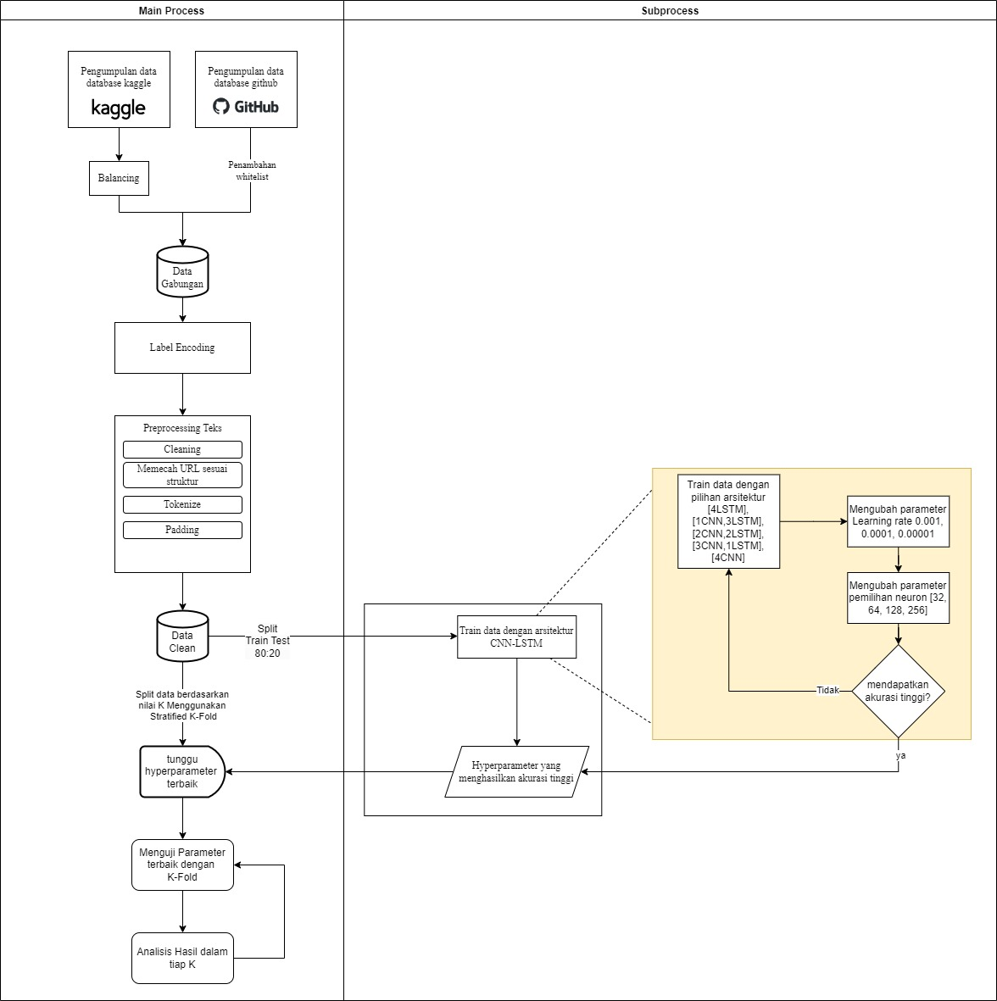
Gambar 3.1.1 Diagram alur penelitian

Berdasarkan diagram pada Gambar 3.1.1, penelitian ini dimulai dengan mengambil data dari Kaggle. Selanjutnya, dilakukan tahap Exploratory Data Analysis (EDA). Jika ditemukan ketidakseimbangan data antar kelas, maka diterapkan proses balancing pada data. Setelah itu, dilakukan penambahan whitelist dari repositori GitHub yang dilabeli sebagai benign. Setelah selesai, dilakukan label encoding agar label dapat diproses oleh komputer.
Selanjutnya, data URL dipecah menjadi bagian-bagian sesuai struktur dari URL, yaitu scheme, subdomain, second-level domain, top-level domain, subdirectory, query, dan path. Setelah data terpecah, URL dibersihkan dari simbol-simbol dan dilakukan tokenisasi serta padding pada data yang sudah bersih tersebut.
Pada tahapan pelatihan model, data diuji dengan beberapa kombinasi hyperparameter untuk melihat mana yang memberikan akurasi terbaik kemudian hyperparamter terbaik akan diuji menggunakan metode K-Fold Cross Validation.

Deskripsi Data
Dalam penelitian ini, dataset URL diambil dari Kaggle dan ditambah dengan data white list dari Phising Database milik mitchellkrogza. Data utama adalah data dari Kaggle karena data tersebut sudah dikurasi dari beberapa sumber data kolektif dari Perusahaan (Canadian Institute for Cybersecurity, PishTank, PishStrom), sedangkan dataset dari mitchellkrogza divalidasi oleh tim mereka, sehingga data dari Kaggle dirasa lebih reliable untuk digunakan sebagai data inti. Berikut adalah data dari Kaggle dan whitelist dari mitchellkrogza:
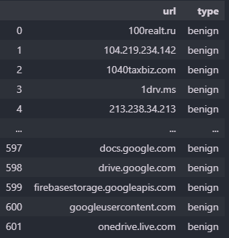
Gambar 3.2.1 Dataset whtielist dari GitHub
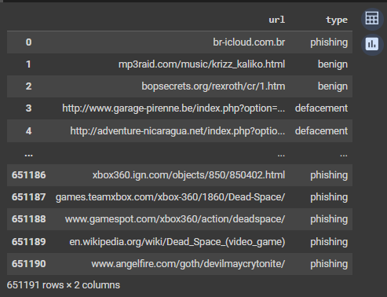
Gambar 3.2.2 Dataset dari Kaggle
Whitelists yang digunakan adalah whitelist di tanggal 10 Agustus 2023 di jam 18.00, dan data dari Kaggle adalah data versi terakhir dari repository-nya.
Data yang didapat dari kaggle terdiri dari dua kolom yaitu url dan type, dimana url berisi teks link dan type berisi tipe link.
Tipe link dibagi menjadi 4 kelas yaitu benign yang berarti url yang tidak berpotensi berbahaya, kemudian defacement yang berarti url page yang sudah dirusak oleh hacker atau disisipi skrip berbahaya, kemudian phishing yang berarti url yang digunakan untuk menipu agar pengguna memberikan data sensitive pengguna dengan cara menyerupai url url umum sah, dan yang terakhir adalah malware yang berisikan url untuk mengunduh atau menjalankan malware. Malware dapat berbentuk virus, worm, Trojan, ransomware, dan spyware [18].

Tahapan Penelitian
Tahapan penelitian berisi langkah – langkah yang dilalui dalam melakukan penelitian seperti pada diagram alur gambar 3.1.1, serta menjelaskan lebih detail pada tiap tahapannya.

Exploratory Data
Data yang diambil berupa teks URL dari Kaggle dan GitHub dengan data sebanyak 641.125 dan ketika diberlakukan drop duplikasi menjadi 641.119 yang berisikan empat kelas yaitu benign, defacement, phising, malware. Kemudian data white list dari GitHub sebanyak 602 yang berisikan satu kelas yaitu benign.
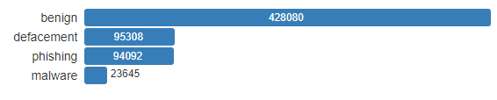
Gambar 3.3.1 Persebaran Data
Tahapan pemrosesan pertama yang diberlakukan pada data adalah balancing data, dikarena data yang didapat tidak seimbang maka dilakukan penyeimbangan data mengunakan metode under-sampling dengan mengambil sampel sebanyak data paling sedikit yaitu sebanyak 23.645 data tiap kelas, setelah dilakukan balancing data yang sudah balance ditambah dengan data whitelist dari GitHub dengan data sebanyak 602, sehingga menghasilkan data balance dengan sebaran data sebagai berikut:
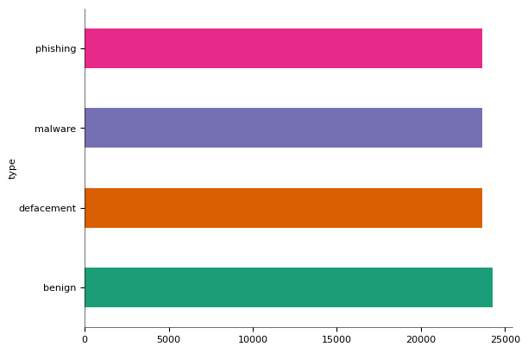
Gambar 3.3.2 Data setelah balancing dan ditambah whitelist

Berikut contoh data dari keempat kelas dalam data setelah balancing:
Tabel 3.3.1 Contoh URL Kelas Malware
url | type
https://mitsui-jyuku.mixh.jp/uploads/63413687ead846bae3d6dc2187ebf1d00be.exe | malware
http://91.209.70.22/Corona.i686 | malware
https://apbfiber.com/openme/4dd3optoor.exe | malware
https://mitsui-jyuku.mixh.jp/uploads/200N8Mk0.exe | malware
http://www.polska.travel.pl/pogoda-polska/gdansk/pogoda-polska/warszawa/1?miasto=42 | malware
https://mitsui-jyuku.mixh.jp/uploads/80nH6.exe | malware
http://landcareus.com/caem/tyf.php?l=ykol5.cab | malware
https://apbfiber.com/openme/974dd3optoor.exe | malware
http://142.11.232.26/bins/blxntz.mpsl | malware

Tabel 3.3.2 Contoh URL Kelas Benign
url | type
https://hollywoodlife.com/2015/05/13/tyga-kylie-jenner-getting-married-engagement-ring-bigger-kim-kardashian/ | benign
bigwaveproject.org/ | benign
moviecastlist.com/1760-the-social-network-cast-list.html | benign
cduniverse.com/productinfo.asp?pid=1165964 | benign
hometownfinds.com/mcmd/index.php | benign

Tabel 3.3.3 Contoh URL Kelas Defacement
url | type
http://www.heide-marys-windelgesindel.de/gaestebuch/entry/add.html | defacement
http://larcadelcarnevale.com/dove-siamo/map/1 | defacement
http://www.suttoncoldfieldearlyyearsforum.co.uk/index.php?option=com_sobi2&sobi2Task=sobi2Details&catid=0&sobi2Id=9&Itemid=53 | defacement
http://www.x-lonne.nl/fotoboek/image?format=raw&type=orig&id=1141 | defacement
http://luzboa.com.br/informacoes-dos-projetos.html | defacement

Tabel 3.3.4 Contoh URL Kelas Phishing
url | type
www.mysql.com/products/myodbc/index.html | phishing
https://bit.ly/2wpo35w | phishing
www.iam.unibe.ch/~rvs/about/steine.html | phishing
www.hse.gov.uk/research/crr_pdf/2001/crr01327.pdf | phishing
http://online.citicard.com.xukbdboq5e.agencja-em.pl/localdocs.net/logs/online.php | phishing

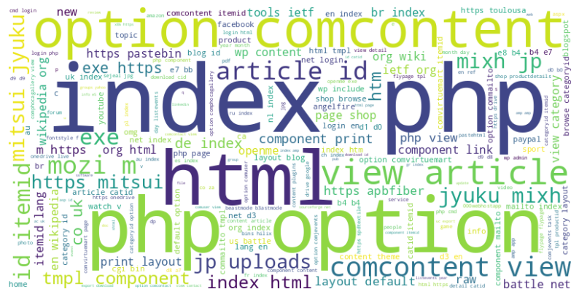
Gambar 3.3.3 Wordcloud keseluruhan data
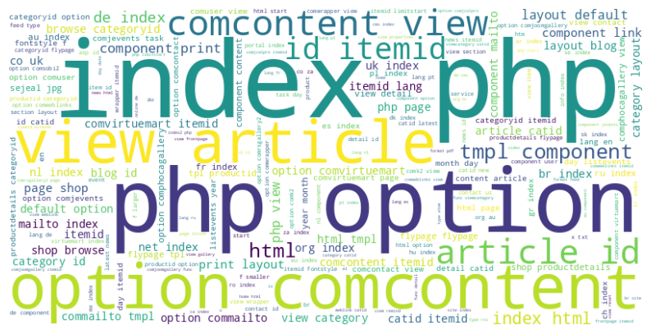
Gambar 3.3.4 Wordcloud data defacement
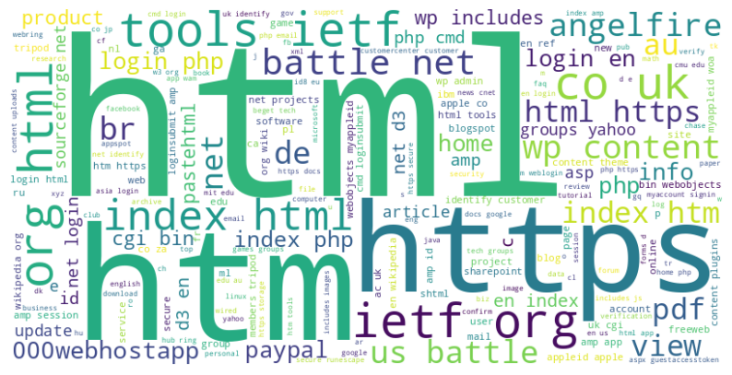
Gambar 3.3.5 Wordcloud data phising
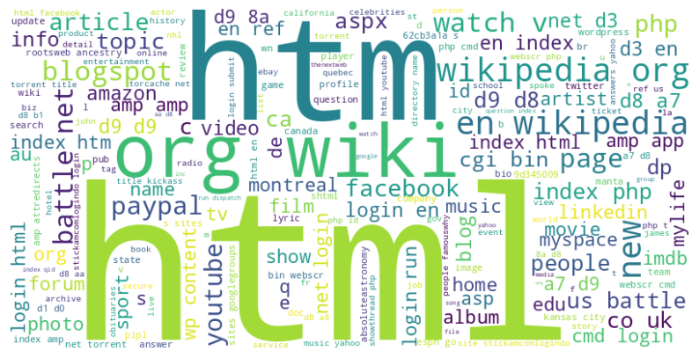
Gambar 3.3.6 Wordcloud data benign
Website defacement sendiri adalah website asli yang kemudian dirusak atau diubah halamanya menjadi bukan seharusnya. Sedangkan pada wordcloud data benign dan wordcloud data phising dapat dilihat beberapa domain resmi seperti dot us, dot co, dot uk, dot org muncul disini, hal ini dilakukan untuk mengelabuhi pengguna internet dan meyakinkan mereka bahwa website yang phising tersebut adalah asli.

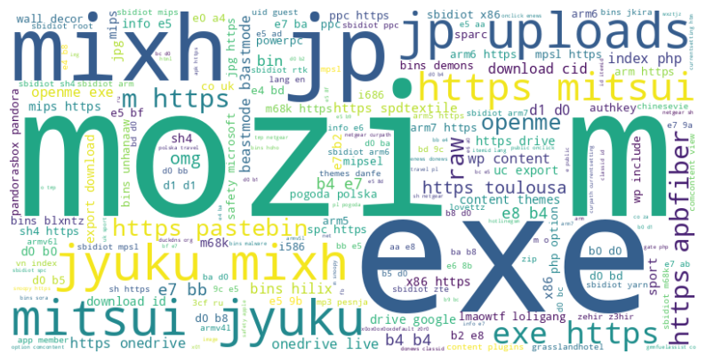
Gambar 3.3.7 Wordcloud data malware
Dapat dilihat pada wordcloud data malware, banyak mengarah ke file exe executable file untuk menargetkan penguna windows, kemudian mozi.m botnet script DDoS untuk menargetkan perangkat IoT dan juga ada sebagian kecil diarahkan ke file .sh bash scrip untuk pengguna linux.

Label Encoding
Proses encoding label dilakukan dengan cara mencatat berapa banyak nilai unik dari sebuah kolom, kemudian melakukan enumerasi untuk membuat dictionary secara otomatis. Hasilnya adalah sebagai berikut: ‘{'benign': 0, 'defacement': 1, 'phishing': 2, 'malware': 3}’.
Setelah dictionary terbentuk, proses mapping dilakukan pada kolom target untuk mengubah string label menjadi numerical label. Berikut adalah kode yang digunakan:
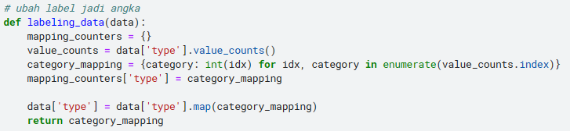
Gambar 3.3.8 Blok Kode untuk label encoding

Cleaning dan Normalize
Proses pembersihan data pertama yang diterapkan adalah mengubah semua huruf dalam data menjadi huruf kecil. Langkah ini penting untuk menghindari bias antara huruf besar dan kecil saat melakukan pelatihan model. Selanjutnya, simbol-simbol umum dalam URL seperti titik dua (:), garis miring (/), titik (.), koma (,), dan simbol lain yang termasuk dalam tanda baca dihilangkan. Berikut adalah implementasi kode untuk melakukan dua proses tersebut:
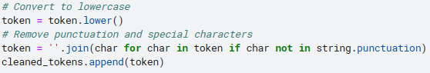
Gambar 3.3.9 Blok Kode untuk cleaning
Dalam implementasi ini, penulis memanfaatkan daftar punctuation yang telah disediakan oleh modul string untuk menghilangkan karakter yang termasuk dalam tanda baca dari setiap string yang telah ditokenisasi.
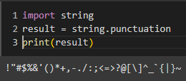
Gambar 3.3.10 Daftar punctuation dalam library String bawaan python

Tokenize
Tokenisasi dilakukan dengan memanfaatkan paket modul standar python urllib.parse. Langkah pertama yang dilakukan adalah dengan melakukan parsing atau memecah URL berdasarkan komponen komponenya, yaitu skema, domain, path, query.
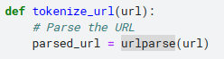
Gambar 3.3.11 Blok kode untuk memecah url
Selanjutnya, mengambil data komponen yang sudah diparsing diambil dan setiap kata di dalamnya diekstrak menggunakan regex, lalu dimasukan ke dalam sebuah array.
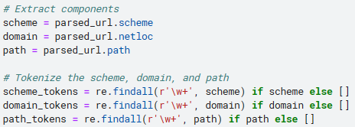
Gambar 3.3.12 Blok kode untuk memasukkan url ke masing masing array
Proses serupa juga dilakukan pada komponen query, di mana regex digunakan untuk mengekstrak kata-kata dan memasukkannya ke dalam array.
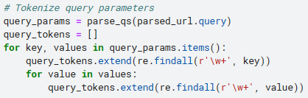
Gambar 3.3.13 Blok kode pengabungan kembali
Setelah semua proses yang telah dijelaskan selesai, data dari skema, domain, path dan query yang telah ditokenisasi digabungkan menjadi satu kedalam sebuah array. Array hasil penggabungan tersebut selanjutnya dikembalikan sebagai nilai balik dari fungsi “tokenize_url”.
Berikut ini merupakan ilustrasi penggunaan fungsi tokenize_url dengan menggunakan URL berikut sebagai contoh:
‘https://pages.store.office.com/addinsinstallpage.aspx?assetid=WA104382081&rs=en-US&correlationId=88d8fa8c-600f-36f3-eb63-8be5e9081364.’
Pertama, pemecahan URL ke masing masing bagian. Hasil pemecahan URL adalah sebagai berikut:
- Skema: ‘https’
- Domain: ‘pages.store.office.com’
- Path: ‘/addinsinstallpage.aspx’
- Query: ‘assetid=WA104382081&rs=en-US&correlationId=88d8fa8c-600f-36f3-eb63-8be5e9081364’
Kemudian, skema, domain, dan path ditokenisasi. Hasil tokenisasi adalah sebagai berikut:
- Token skema: ['https']
- Token domain: ['pages', 'store', 'office', 'com']
- Token path: ['addinsinstallpage', 'aspx']
Selanjutnya, parameter query ditokenisasi. Hasil tokenisasi parameter query adalah sebagai berikut:
- Token query: ['assetid', 'WA104382081', 'rs', 'en', 'US', 'correlationId', '88d8fa8c', '600f', '36f3', 'eb63', '8be5e9081364']
Menghasilkan:
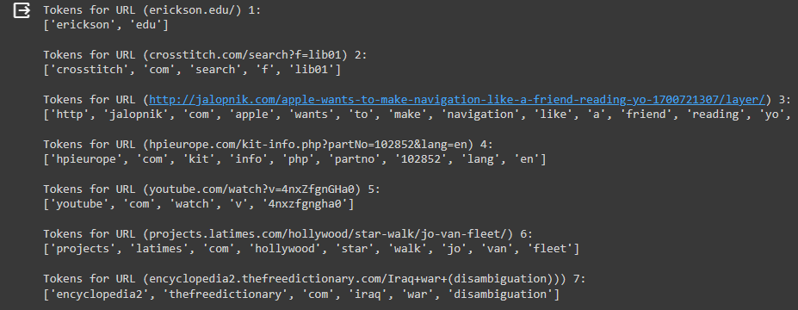
Gambar 3.3.14 Hasil tokenisasi
Kemudian berdasarkan list diatas, dalam tiap kalimat yang unik akan diwakilkan dengan angka yang unik, jika sama maka akan diwakilkan dengan angka yang sama.
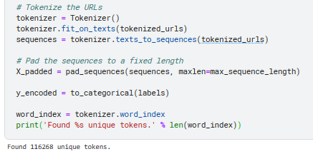
Gambar 3.3.15 blok kode tokenisasi menggunakan library
Pada data peneliti terdapat 116.268 ribu token untuk dilatih. Dan barulah data dapat dimasukan kedalam model untuk dilatih.

Split Data
Setelah tokenize, untuk pengujian tanpa K-Fold data dibagi menjadi 3 bagian yaitu data latih, data validasi dan data test. Pada tahap ini data test akan diambil dari data utama sebanyak 100 tiap kelas dan dihilangkan dari data utama, sehingga data ini tidak masuk kedalam pelatihan model. Tujuan dari langkah ini sebagai acuan performa model terhadap data baru yang belum pernah dilatih sebelumnya. Kemudian untuk data validasi diambil 20% dari data sisanya, dan sisa 80% menjadi data latih.

Sedangkan split data untuk pengujian dengan K-Fold akan dibagi secara acak dengan memperhatikan keseimbangan data dalam tiap kelas.
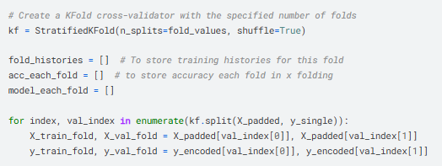
K subset yang akan digunakan adalah 3, 5, 7, 9, 11, 13, 15.

Evaluasi
Evaluasi performa model komputasi dilakukan dengan teknik Cross Validation K-Fold, di mana parameter K ditetapkan dengan nilai minimum 3 dan maksimum 15. Proses iterasi akan berlangsung secara berkelanjutan hingga ditemukan kesalahan (error) atau tercapainya batas maksimum K yang telah ditentukan.
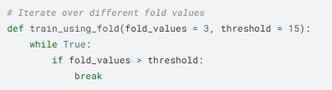
Gambar 3.3.16 Blok kode fungsi folding
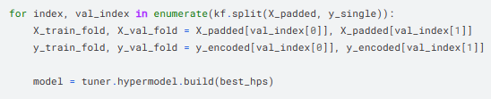
Gambar 3.3.17 Blok kode perulangan dalam satu fold

Layer Embeding
Pada layer ini, kumpulan data hasil tokenisasi diproses menjadi vektor embedding berdimensi tertentu, tergantung dengan nilai parameter output shapenya. Bobot vektor awal akan diinisialisasi secara acak dan akan deiperbaharui selama proses pelatihan. Contoh ini siasi bobot vektor dan dimensi vektor sebagai berikut:
['https', 'pages', 'store', 'office', 'com', 'addinsinstallpage', 'aspx', 'assetid', 'WA104382081', 'rs', 'en', 'US', 'correlationId', '88d8fa8c', '600f', '36f3', 'eb63', '8be5e9081364']
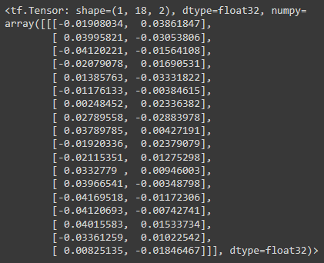
Gambar 3.3.18 output neuron 2
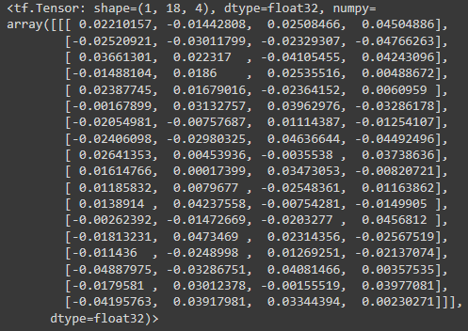
Gambar 3.3.19 output neuron 4

Implementasi Model
Dalam pengujian, terdapat empat jenis kombinasi layer yang akan diuji dengan beberapa kombinasi neuron dan learning rate juga yang berbeda.

Model Kombinasi CNN LSTM
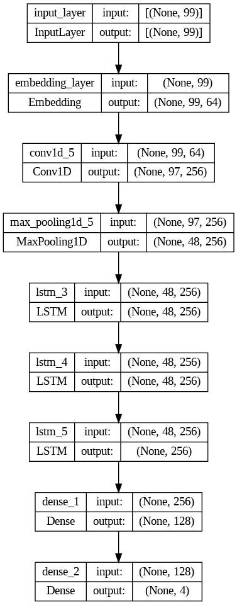
Gambar 3.3.20 Arsitektur model uji
Gambar 3.3.20 adalah gambar salah satu arsitekur model uji yang diguanakan. Arsitektur model yang peneliti gunakan terdiri atas Embedding Layer, kombinasi layer CNN dan/atau LSTM dengan maksimal total empat layer, dilanjutkan dengan maksimal dua layer dense. Kombinasi lapisan layer, jumlah neuron dan dimensi output layer embedding lah yang akan diubah ubah untuk mendapatkan hasil akurasi terbaik.

Optimalisasi Resource Hardware
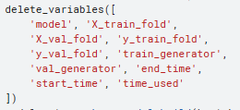
Gambar 3.3.21 Blok kode optimalisasi
Blok kode optimisasi RAM untuk mencegah terjadinya kegagalan sistem (crash) selama proses iterasi K-Fold. Blok kode ini beroperasi dengan mengeliminasi variabel-variabel yang tidak lagi diperlukan dan akan ditugaskan ulang pada iterasi berikutnya, sehingga meminimalisir penggunaan memori yang berlebihan dan meningkatkan efisiensi dalam pengelolaan sumber daya komputasi. Penggunaan cara ini menghasilkan penurunan penggunaan ram yang cukup signifikan.
Tabel 3.3.5 Uji optimalisasi resource pertama
fold | iterasi | tanpa optimisasi | dengan optimisasi
5 Fold | iterasi 1 | 1342 | 1346
 | iterasi 2 | 1518 | 2,388
 | iterasi 3 | 1654 | 3,466
 | iterasi 4 | 1816 | 4,520
 | iterasi 5 | 1972 | 5,580
rata rata perubahan |  | 78.75 mb | 157.5 mb

Tabel 3.3.6 Uji optimalisasi resource kedua
fold | iterasi | optimisasi | Tanpa optimisasi
5 Fold | iterasi 1 | 1318 | 1340
 | iterasi 2 | 1486 | 2,542
 | iterasi 3 | 1622 | 3,766
 | iterasi 4 | 1780 | 4976
 | iterasi 5 | 1932 | 6,188
rata rata perubahan |  | 153.5mb | 1212mb

Skenario Pengujian
Tabel 3.4.1 Skenario Pengujian Dengan K-Fold dan Tanpa K-Fold
Skenario | Layer | Learning rate | Neuron | Dimensi output
1 | 4 CNN | 1e-5 | [32, 64, 128, 256] | 64
2 | 4 CNN | 1e-5 | [32, 64, 128, 256] | 32
3 | 4 CNN | 1e-5 | [32, 64, 128, 256] | 16
4 | 4 CNN | 1e-4 | [32, 64, 128, 256] | 64
5 | 4 CNN | 1e-4 | [32, 64, 128, 256] | 32
6 | 4 CNN | 1e-4 | [32, 64, 128, 256] | 16
7 | 4 CNN | 1e-3 | [32, 64, 128, 256] | 64
8 | 4 CNN | 1e-3 | [32, 64, 128, 256] | 32
9 | 4 CNN | 1e-3 | [32, 64, 128, 256] | 16
10 | 4 LSTM | 1e-5 | [32, 64, 128, 256] | 64
11 | 4 LSTM | 1e-5 | [32, 64, 128, 256] | 32
12 | 4 LSTM | 1e-5 | [32, 64, 128, 256] | 16
13 | 4 LSTM | 1e-4 | [32, 64, 128, 256] | 64
14 | 4 LSTM | 1e-4 | [32, 64, 128, 256] | 32
15 | 4 LSTM | 1e-4 | [32, 64, 128, 256] | 16
16 | 4 LSTM | 1e-3 | [32, 64, 128, 256] | 64
17 | 4 LSTM | 1e-3 | [32, 64, 128, 256] | 32
18 | 4 LSTM | 1e-3 | [32, 64, 128, 256] | 16
19 | 1 CNN, 3 LSTM | 1e-5 | [32, 64, 128, 256] | 64
20 | 1 CNN, 3 LSTM | 1e-5 | [32, 64, 128, 256] | 32
21 | 1 CNN, 3 LSTM | 1e-5 | [32, 64, 128, 256] | 16
22 | 1 CNN, 3 LSTM | 1e-4 | [32, 64, 128, 256] | 64
23 | 1 CNN, 3 LSTM | 1e-4 | [32, 64, 128, 256] | 32
24 | 1 CNN, 3 LSTM | 1e-4 | [32, 64, 128, 256] | 16
25 | 1 CNN, 3 LSTM | 1e-3 | [32, 64, 128, 256] | 64
26 | 1 CNN, 3 LSTM | 1e-3 | [32, 64, 128, 256] | 32
27 | 1 CNN, 3 LSTM | 1e-3 | [32, 64, 128, 256] | 16
28 | 2 CNN, 2 LSTM | 1e-5 | [32, 64, 128, 256] | 64
29 | 2 CNN, 2 LSTM | 1e-5 | [32, 64, 128, 256] | 32
30 | 2 CNN, 2 LSTM | 1e-5 | [32, 64, 128, 256] | 16
31 | 2 CNN, 2 LSTM | 1e-4 | [32, 64, 128, 256] | 64
32 | 2 CNN, 2 LSTM | 1e-4 | [32, 64, 128, 256] | 32
33 | 2 CNN, 2 LSTM | 1e-4 | [32, 64, 128, 256] | 16
34 | 2 CNN, 2 LSTM | 1e-3 | [32, 64, 128, 256] | 64
35 | 2 CNN, 2 LSTM | 1e-3 | [32, 64, 128, 256] | 32
36 | 2 CNN, 2 LSTM | 1e-3 | [32, 64, 128, 256] | 16
37 | 3 CNN, 1 LSTM | 1e-5 | [32, 64, 128, 256] | 64
38 | 3 CNN, 1 LSTM | 1e-5 | [32, 64, 128, 256] | 32
39 | 3 CNN, 1 LSTM | 1e-5 | [32, 64, 128, 256] | 16
40 | 3 CNN, 1 LSTM | 1e-4 | [32, 64, 128, 256] | 64
41 | 3 CNN, 1 LSTM | 1e-4 | [32, 64, 128, 256] | 32
42 | 3 CNN, 1 LSTM | 1e-4 | [32, 64, 128, 256] | 16
43 | 3 CNN, 1 LSTM | 1e-3 | [32, 64, 128, 256] | 64
44 | 3 CNN, 1 LSTM | 1e-3 | [32, 64, 128, 256] | 32
45 | 3 CNN, 1 LSTM | 1e-3 | [32, 64, 128, 256] | 16

Terdapat 45 skenario pengujian ditujukan untuk menguji performa arsitektur kombinasi layer CNN-LSTM, hanya CNN dan hanya LSTM dengan 3 pilihan learning rate berdeda, kemudian untuk neuron tiap layer dan dimensi output embedding layer akan dipilih secara acak.
Pengujian akan dilakukan tanpa K-Fold terlebih dahulu dan dilihat kombinasi hyper parameter performa terbaik agar komputasi tidak terlalu berat. Setelah didapatkan model dengan hyper parameter dan arsitektur yang mendapatkan akurasi tinggi, kombinasi hyper parameter dan arsitektur tersebut diujikan dengan evaluasi akurasi K-Fold dengan nilai K adalah 3, 5, 7, ..., 15 subset (fold) atau hingga terjadi kegagalan (crash). Langkah selanjutnya adalah menghitung rata-rata akurasi terbaik dari skenario dengan K-Fold.

Kebutuhan Perangkat Hardware dan Software
- Spesifikasi Hardware
- Intel(R) Core i5-6330U @ 2.40GHz (4 CPUs) vPro
- RAM 8 GB DDR4 Singel-Channel 2133 Mhz
- Intel(R) HD Graphics 520
- SSD
- Spesifikasi Software
- Sistem Operasi Windows 10 Pro 64-bit
- Browser
- Kaggle Notebook (Jupyter)
- Python 3.*
- Library Python;
- TensorFlow dan Keras
- Pandas
- Sklearn
- Numpy
- Matplotlib

BAB IV
HASIL PENELITIAN DAN PEMBAHASAN
Bab ini membahas mengenai hasil skenario pengujian dari penelitian dan analisis hasil pengujian dari penelitian.

Hasil Skenario Pengujian
Tabel 4.1.1 Hasil Uji tanpa K-Fold
Model Configuration | Learning Rate | Neurons | Dense Neurons | Embedding Dim | Test Accuracy | Train Accuracy
FullLSTM | 0.001 | [128, 128, 32, 64] | [256, 32] | 64 | 0.9034 | 0.9825
fullLSTM | 0.001 | [256, 64, 128, 32] | [64, 128, 128] | 16 | 0.8984 | 0.97
fullLSTM | 0.001 | [64, 32, 256, 256] | [32, 32] | 32 | 0.8567 | 0.9025
LSTM3CNN | 0.001 | [256, 64, 64, 64] | [128, 32] | 64 | 0.8375 | 0.91
LSTM3CNN | 0.001 | [64, 16, 16, 64] | [64, 64] | 32 | 0.8241 | 0.89
LSTM3CNN | 0.001 | [64, 16, 16, 64] | [256, 256] | 16 | 0.8225 | 0.9075
fullLSTM | 0.0001 | [256, 256, 64, 256] | [128] | 32 | 0.8024 | 0.8125
fullLSTM | 0.0001 | [32, 32, 256, 32] | [32, 256] | 64 | 0.8016 | 0.835
LSTM3CNN | 0.0001 | [128, 64, 64, 128] | [64] | 32 | 0.8011 | 0.8325
LSTM3CNN | 0.0001 | [32, 64, 64, 256] | [64, 64, 64] | 64 | 0.7983 | 0.835
FullLSTM | 0.0001 | [32, 256, 256, 64] | [64, 32] | 16 | 0.7956 | 0.805
LSTM3CNN | 0.0001 | [32, 64, 64, 64] | [256] | 16 | 0.7857 | 0.8
LSTM2CNN | 0.001 | [256, 32, 128, 128] | [32, 64] | 64 | 0.7172 | 0.893
LSTM2CNN | 0.001 | [256, 64, 64, 256] | [64, 64] | 16 | 0.7119 | 0.8675
LSTM2CNN | 0.001 | [64, 32, 128, 32] | [32, 64] | 32 | 0.7035 | 0.85
LSTM2CNN | 0.0001 | [128, 128, 32, 32] | [32] | 64 | 0.681 | 0.7675

LSTM2CNN | 0.0001 | [256, 128, 128, 256] | [32] | 32 | 0.6757 | 0.7525
LSTM2CNN | 0.0001 | [256, 64, 128, 64] | [64, 128, 64] | 16 | 0.6714 | 0.7675
LSTM2CNN | 0.00001 | [256, 64, 128, 64] | [256, 64, 128] | 32 | 0.5284 | 0.4875
LSTM3CNN | 0.00001 | [256, 64, 16, 256] | [64, 32] | 64 | 0.5282 | 0.4275
LSTM2CNN | 0.00001 | [256, 32, 128, 128] | [64] | 64 | 0.5245 | 0.5025
FullLSTM | 0.00001 | [32, 64, 256, 64] | [64] | 64 | 0.5076 | 0.4625
fullLSTM | 0.00001 | [64, 32, 256, 64] | [128] | 32 | 0.4924 | 0.4275
LSTM2CNN | 0.00001 | [128, 32, 256, 256] | [128, 32, 128] | 16 | 0.4894 | 0.35
LSTM3CNN | 0.00001 | [64, 64, 16, 128] | [64, 128, 256] | 16 | 0.4753 | 0.4
fullLSTM | 0.00001 | [32, 64, 256, 64] | [128, 128] | 16 | 0.4601 | 0.285
LSTM3CNN | 0.00001 | [128, 64, 64, 64] | [64, 32, 256] | 32 | 0.4476 | 0.495
LSTM1CNN | 0.001 | [256, 128, 128, 64] | [256] | 64 | 0.4062 | 0.5225
LSTM1CNN | 0.001 | [32, 128, 256, 128] | [128, 32, 64] | 32 | 0.4022 | 0.48
LSTM1CNN | 0.001 | [32, 128, 64, 32] | [256] | 16 | 0.3997 | 0.4725
LSTM1CNN | 0.0001 | [128, 256, 64, 128] | [64, 128, 32] | 16 | 0.3887 | 0.3975
LSTM1CNN | 0.0001 | [128, 256, 64, 32] | [128, 64, 128] | 32 | 0.3876 | 0.455
LSTM1CNN | 0.0001 | [64, 32, 32, 64] | [256, 64, 128] | 64 | 0.387 | 0.455
LSTM1CNN | 0.00001 | [64, 32, 128, 256] | [256, 256] | 64 | 0.3717 | 0.435
LSTM1CNN | 0.00001 | [64, 64, 256, 128] | [64] | 16 | 0.3709 | 0.41
LSTM1CNN | 0.00001 | [256, 128, 128, 32] | [32, 256] | 32 | 0.3642 | 0.345
FullCNN | 0.001 | [128, 128, 32, 128] | [256, 256, 128] | 16 | 0.2967 | 0.3175
FullCNN | 0.0001 | [64, 128, 256, 128] | [64] | 32 | 0.2943 | 0.3075
fullCNN | 0.001 | [256, 128, 256, 256] | [64, 256, 128] | 32 | 0.2932 | 0.305
fullCNN | 0.001 | [32, 128, 32, 64] | [128] | 64 | 0.2927 | 0.315
fullCNN | 0.0001 | [256, 128, 256, 64] | [256, 128] | 64 | 0.2926 | 0.2875
FullCNN | 0.0001 | [64, 128, 32, 256] | [128, 32] | 16 | 0.2908 | 0.3025
FullCNN | 0.00001 | [32, 256, 128, 256] | [256] | 32 | 0.2876 | 0.2825
fullCNN | 0.00001 | [256, 256, 256, 64] | [32, 128] | 16 | 0.2868 | 0.285
fullCNN | 0.00001 | [32, 64, 32, 32] | [32, 128] | 64 | 0.2844 | 0.28

Analisa Hasil Pengujian

Pengujian Tanpa K-Fold
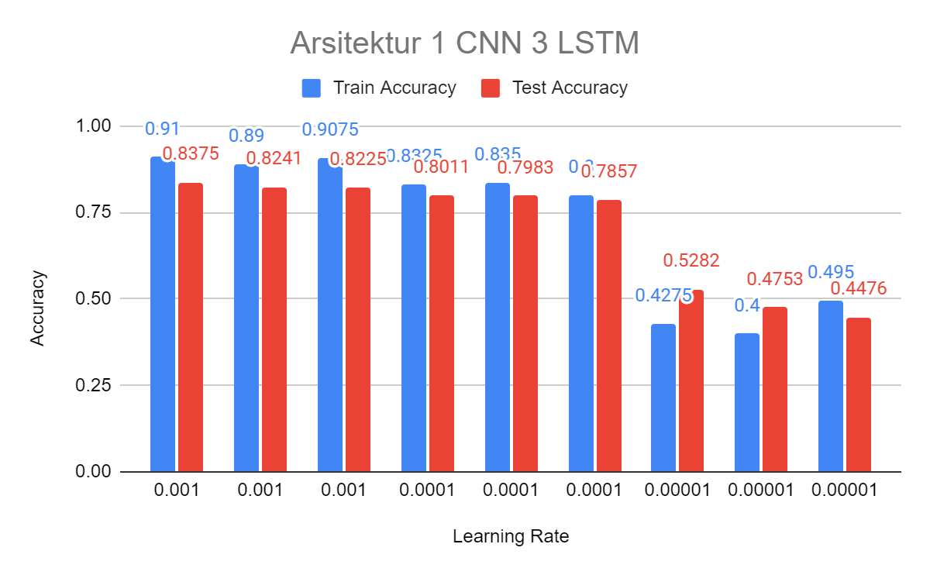
Gambar 4.2.1 Grafik Akurasi Arsitektur 1CNN 3LSTM
Pada pengujian dengan arsitektur 1CNN 3LSTM Gambar 4.2.1 menghasilkan akurasi tertinggi sebesar 0.91 dengan hyper parameter learning rate 0.001 dan embedding output 64, learning rate dengan rata rata akurasi tinggi adalah 0.001. Kemudian, pada pengujian dengan arsitektur 2 CNN 2 LSTM Gambar 4.2.2 dapat terlihat bahwa akurasi pelatihan semakin menurun dan akurasi data test juga menurun akibat meningkatnya jumlah layer CNN, sehingga data akan semakin disiplifikasi oleh layer CNN memnyebabkan pola yang dapat dikenali oleh LSTM semakin berkurang.
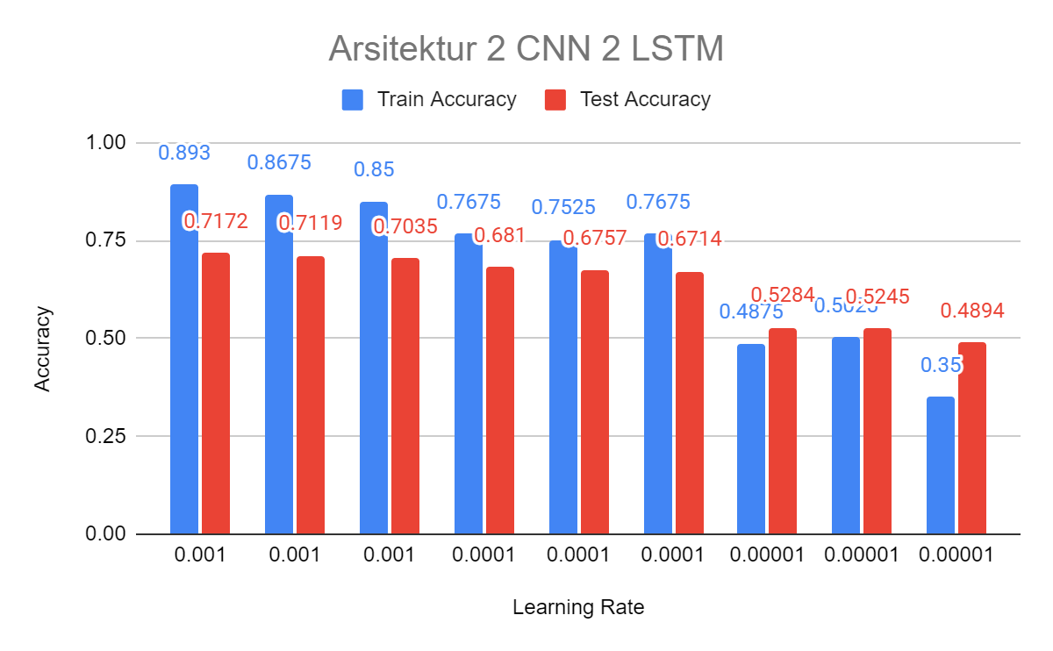
Gambar 4.2.2 Grafik Akurasi Arsitektur 2CNN 2LSTM
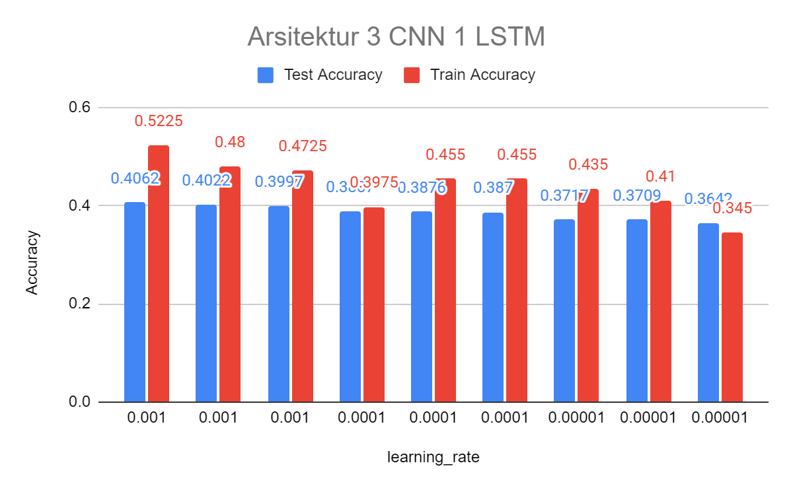
Gambar 4.2.3 Grafik Akurasi Arsitektur 3CNN 1LSTM
Pada pelatihan model dengan arsitektur 3 CNN dan 1 LSTM Gambar 4.2.3 juga terjadi penurunan akurasi dengan alasan yang sama yaitu over simplified data sehingga LSTM tidak dapat mengenali pola pola pada data.
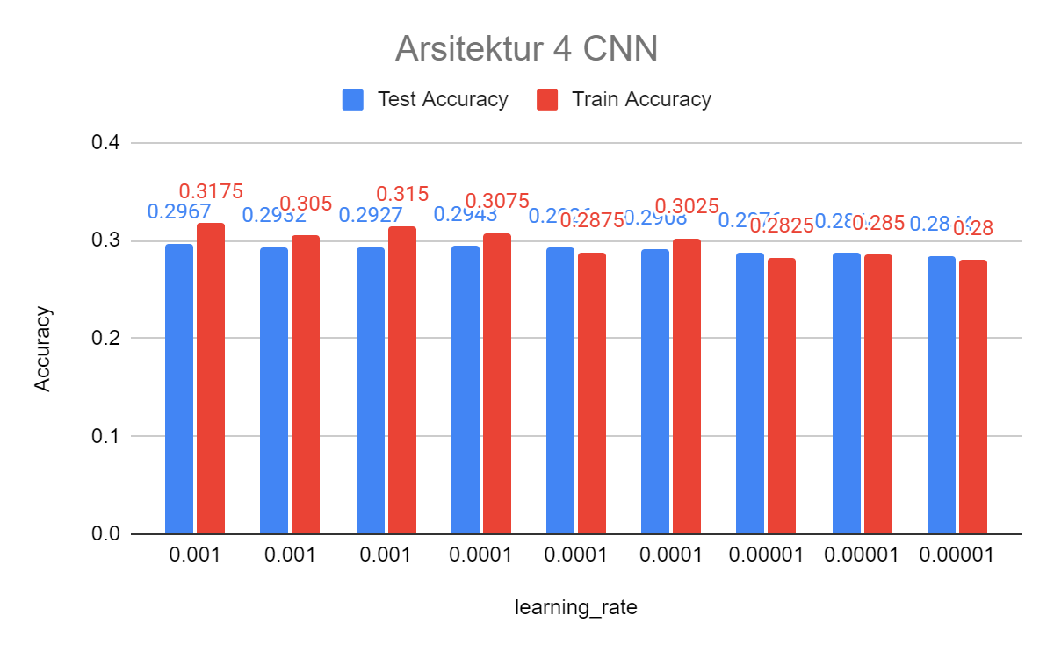
Gambar 4.2.4 Grafik Akurasi Arsitektur 4CNN
Pada pengujian dengan arsitektur full CNN Gambar 4.2.4 terjadi penurunan akurasi secara drastis, hal ini menunjukan bahwa CNN saja tidak cukup untuk dapat mengklasifikasikan
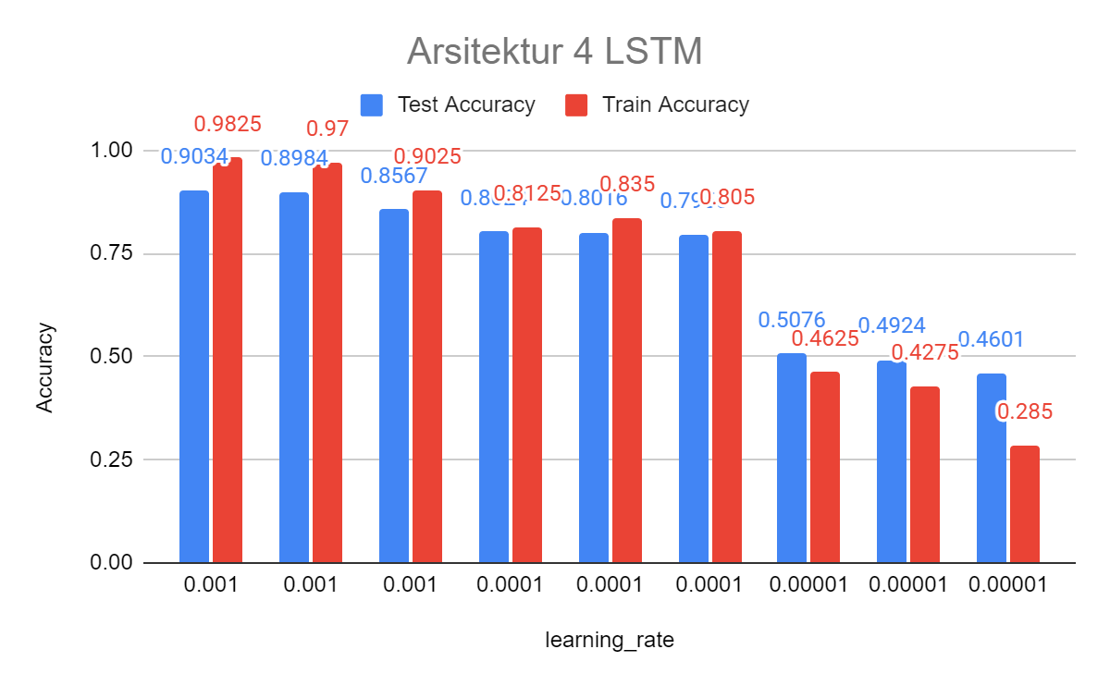
Gambar 4.2.5 Grafik Akurasi Arsitektur 4LSTM
Pada pengujian pertama, peneliti mengevaluasi setiap kemungkinan skema pengujian untuk menentukan model yang optimal sebelum melakukan pengujian menggunakan metode K-Folding. Berdasarkan analisis terhadap enam grafik yang disajikan, dapat disimpulkan bahwa arsitektur dengan empat lapisan LSTM menghasilkan akurasi tertinggi, mencapai 0.9825, serta akurasi pada data baru sebesar 0.9034.
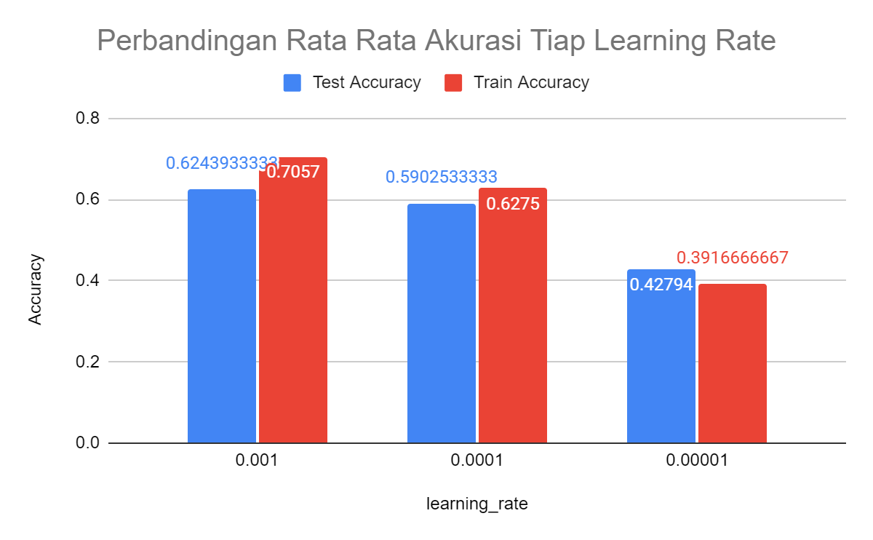
Gambar 4.2.6 Grafik Rata Rata Akurasi Learning Rate
Learning rate yang secara konsisten menghasilkan akurasi tinggi adalah 1-e3 (0.001), dengan rata-rata akurasi 0.7363 dan rata-rata akurasi pada data baru 0.6967.
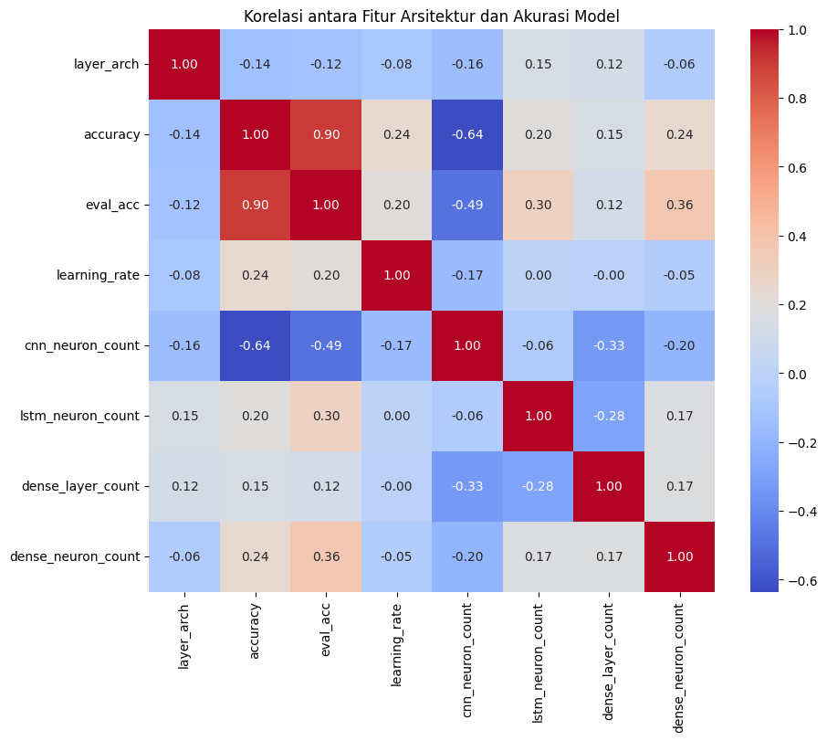
Gambar 4.2.7 Grafik Heatmap Korelasi Tanpa K-Fold
Dalam matriks korelasi diatas, aspek yang paling mencolok adalah nilai korelasi antara cnn_neuron_count (jumlah lapisan CNN beserta neuronnya) dengan accuracy (nilai akurasi pelatihan), yang tercatat sebesar -0.64. Hal ini menandakan adanya hubungan korelasi negatif antara kedua variabel tersebut. Berdasarkan pengujian yang dilakukan peningkatan jumlah lapisan CNN menurunkan nilai akurasi. Oleh karena itu, untuk mencapai akurasi pelatihan yang lebih tinggi, diperlukan konfigurasi dengan jumlah lapisan CNN yang lebih sedikit.
Dalam kontrast dengan nilai cnn_neuron_count, nilai dari lstm_neuron_count dan dense_neuron_count menunjukkan kecenderungan positif. Meskipun tidak signifikan, hal ini mengindikasikan bahwa peningkatan jumlah lapisan LSTM dan dense dapat berkontribusi pada peningkatan akurasi.

Pengujian Dengan K-Fold
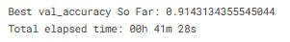
Gambar 4.2.8 Akurasi Data Baru dengan K-Fold
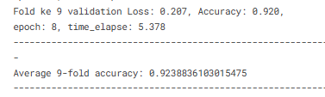
Gambar 4.2.9 Akurasi Data Latih dengan K-Fold
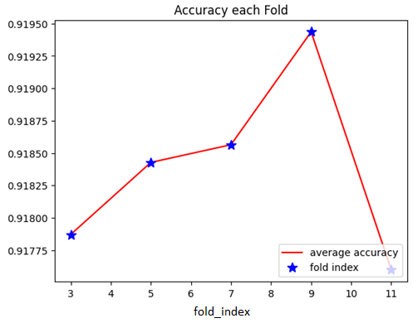
Gambar 4.2.10 Pengujian Pertama Crash
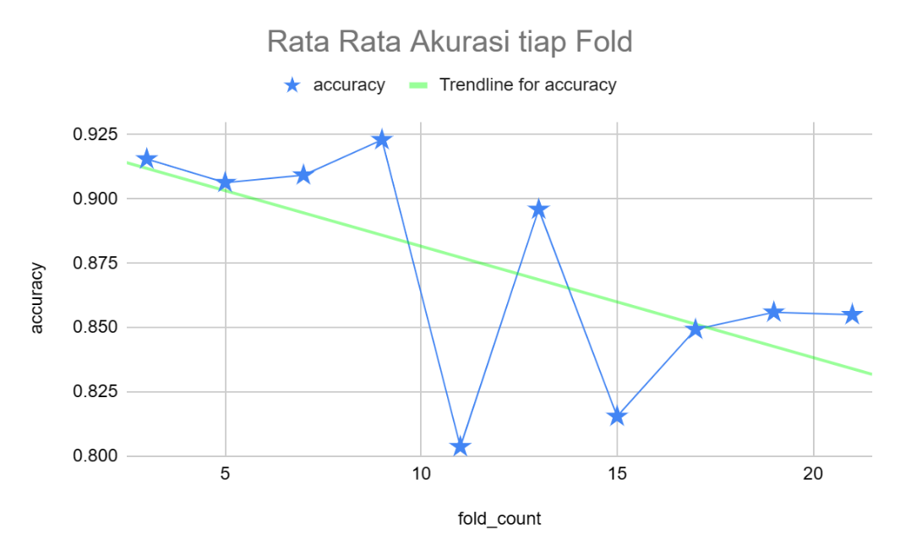
Gambar 4.2.11 Pengujian dengan Melakukan Fold Satu Persatu
Penggunaan K-Fold ditujukan untuk mendapatkan stabilitas performa antara pengujian data baru dengan data latih, dan terbukti di Gambar 4.2.9 dan Gambar 4.2.10.
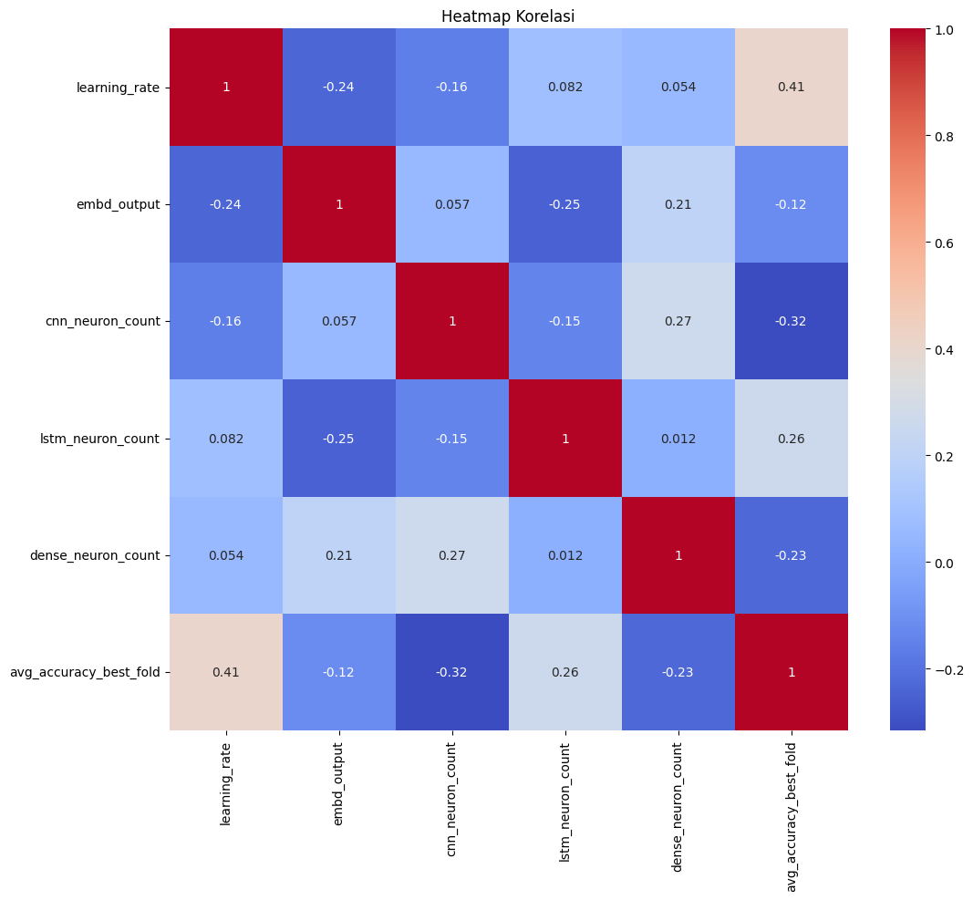
Gambar 4.2.12 Grafik Heatmap Korelasi K-Fold
Dalam matriks korelasi di atas yang menggunakan K-Fold Cross Validation sebagai penentu akurasi, terlihat adanya pola interaksi variabel yang serupa dengan matriks korelasi tanpa K-Folding dimana nilai korelasi learning rate memiliki pengaruh besar pada akurasi model, dengan korelasi positif yang kuat, menunjukkan bahwa pemilihan learning rate yang tepat sangat penting untuk meningkatkan performa model.
Kemudian, nilai korelasi cnn_neuron_cout memiliki pengaruh negatif terhadap akurasi, hal ini dapat dilihat dari tabel jika semakin banyak layer CNN akan menurunkan akurasi model. Sebaliknya, nilai lstm_neuron_count memiliki pengaruh positif terhadap akurasi, hal ini berkebalikan dengan CNN, jika semakin domina layer LSTM maka akan meningkatkan akurasi model.
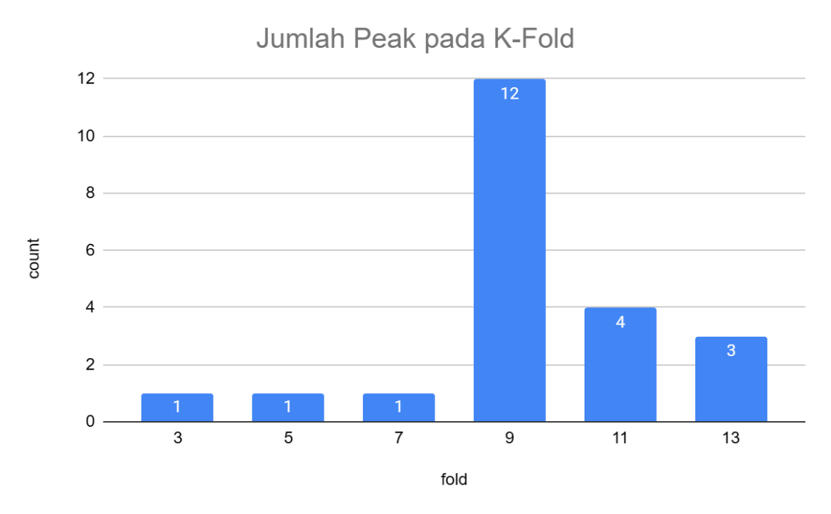
Gambar 4.2.13 Grafik Persebaran Puncak Akurasi Tertinggi
Pengujian pada Gambar 4.2.11 dilakukan dengan sekali menjalankan program dan mengalami crash di fold ke 13. Pada gambar tersebut dapa dilihat bahwa puncak akurasi tertinggi ada pada fold ke-9. Sedangkan pada Gambar 4.2.12, dimana program dijalankan sekali tiap foldnya, menunjukan puncak tertinggi pada fold ke-9.
Akurasi tertinggi pada pengujian menggunakan K-Fold adalah 0.92990 dengan arsitektur:
- 64 Neuron Emmbeding layer
- 4-layer LSTM dengan neuron [128, 128, 128, 128]
- Satu layer dense dengan neuron 32
- learning rate 0.001 (1-e3)
Arsitektur ini berhasil dijalankan dengan waktu 119.45 menit pada fold dengan akurasi tertinggi di 11-fold.
Kemudian, jika melihat dari waktu latih rendah dengan akurasi tinggi, didapatkan arsitektur:
- 128 Neuron Emmbeding layer
- 3-layer LSTM dengan neuron [128, 128, 128]
- Satu layer CNN dengan neuron 128
- Satu layer Dense dengan neuron 16
- learning rate 0.001 (1-e3)
Arsitektur ini berhasil dijalankan dengan waktu 30.86 menit pada fold dengan akurasi tertinggi 0.92302 di 9-fold.

BAB V
KESIMPULAN DAN SARAN

Kesimpulan
Dengan memanfaatkan sampel data dari Kaggle sebagai sumber data, Penelitian ini dilakukan sebagai respons terhadap maraknya pencurian akun YouTube akibat url phising yang terjadi antara bulan Januari hingga Mei 2023. Data yang diambil dari Kaggle mencakup set data yang dimiliki oleh Manu Siddhartha pada tahun 2021, ditambah data white-list dari Phishing Database milik mitchellkrogza pada github. Dalam percobaan pertama, peneliti melakukan eksperimen tanpa menggunakan metode K-Fold dengan tujuan untuk menemukan arsitektur model terbaik. Pada percobaan kedua, peneliti menggunakan metode K-Fold dalam satu run dan satu run per setiap Fold. Hasil dari penelitian ini adalah:
- Kombinasi layer CNN-LSTM bekerja sama untuk menangani klasifikasi data URL dengan CNN mensimplifikasi informasi dengan cara mengekstraksi fitur fitur penting dalam sebuah urutan data satu dimensi, kemudian LSTM mengenali urutan dan pola sebuah urutan informasi yang masuk setelah disimplifikasi oleh CNN.
- Komposisi layer LSTM penuh dapat menghasilkan akurasi tertinggi tetapi dengan komputasi yang lebih lama. Sedikit layer CNN (4 layer total dengan 1CNN dan sisanya LSTM) akan mempercepat komputasi secara signifikan dikarenakan cara kerja layer CNN yang mengambil fitur fitur penting. Selain dua komposisi diatas, akan menghasilkan akurasi yang rendah bahkan sangat rendah.

- Hyper parameter yang paling berdampak pada akurasi klasifikasi adalah jumlah layer CNN, jika terlalu banyak jumlah layernya maka akan menurunkan akurasi secara drastis, kemudian learning rate, jika terlalu lambat maka proses belajar dari model akan terhambat diangka yang rendah.
Berdasarkan temuan penelitian ini, peneliti menyimpulkan bahwa penggabungan arsitektur Convolutional Neural Network (CNN) dengan Long Short-Term Memory (LSTM) secara efektif dapat digunakan untuk kasus klasifikasi. Terutama, dalam konteks pengklasifikasian URL, pendekatan ini menunjukkan efisiensi waktu dan akurasi yang baik.

Saran
Berdasarkan penelitian yang sudah dilaksanakan oleh peneliti, didapatkan beberapa saran dari hasil penelitian ini antara lain:
- Penelitian dapat dilakukan pada perangkat dengan spesifikasi yang lebih mumpuni.
- Mencoba menggunakan transfer learning agar mendapatkan akurasi yang lebih tinggi.
- Mencoba menggunakan model tokenizer yang lebih advance seperti LLM, LLAMA atau GPT-Tokenizer.

DAFTAR PUSTAKA
[1] H. huan Wang, L. Yu, S. wei Tian, Y. fang Peng, and X. jun Pei, “Bidirectional LSTM Malicious webpages detection algorithm based on convolutional neural network and independent recurrent neural network,” Appl. Intell., vol. 49, no. 8, pp. 3016–3026, Aug. 2019, doi: 10.1007/s10489-019-01433-4.
[2] W. Wei, Q. Ke, J. Nowak, M. Korytkowski, R. Scherer, and M. Woźniak, “Accurate and fast URL phishing detector: A convolutional neural network approach,” Comput. Netw., vol. 178, Sep. 2020, doi: 10.1016/j.comnet.2020.107275.
[3] A. Crisan, G. Florea, L. Halasz, C. Lemnaru, and C. Oprisa, “Detecting Malicious URLs Based on Machine Learning Algorithms and Word Embeddings,” in Proceedings - 2020 IEEE 16th International Conference on Intelligent Computer Communication and Processing, ICCP 2020, Institute of Electrical and Electronics Engineers Inc., Sep. 2020, pp. 187–193. doi: 10.1109/ICCP51029.2020.9266139.
[4] P. Wanda and H. J. Jie, “URLDeep: Continuous Prediction of Malicious URL with Dynamic Deep Learning in Social Networks,” Int. J. Netw. Secur., vol. 21, pp. 971–978, Nov. 2019, doi: 10.6633/IJNS.846.
[5] Z. Wang, X. Ren, S. Li, B. Wang, J. Zhang, and T. Yang, “A Malicious URL Detection Model Based on Convolutional Neural Network,” Secur. Commun. Netw., vol. 2021, 2021, doi: 10.1155/2021/5518528.
[6] D. Harvey M, D. Paul J, and R. Nieto T, Internet and World Wide Web: How to Program. Prentice Hall, 2001. [Online]. Available: www.theadmin.data.bg
[7] Giancarlo. Zaccone and Md. Rezaul. Karim, Deep Learning with TensorFlow : Explore neural networks and build intelligent systems with Python, 2nd Edition. Packt Publishing, 2018.
[8] Alexandra George, Python Text Mining: Perform Text Processing, Word Embedding, Text Classification and Machine Translation. BPB Publications, 2022.
[9] T. Oliver, Machine Learning for Absolute Beginners: A Plain English Introduction. Scatterplot Press, 2020.
[10] G. Hirst and Y. Goldberg, Neural Network Methods for Natural Language Processing. Morgan & Claypool, 2017. [Online]. Available: http://store.morganclaypool.com
[11] N. Gupta, S. Mujumdar, P. Agarwal, A. Jain, and S. Mehta, “Learning Convolutional Neural Networks with Deep Part Embeddings,” in ICASSP 2019 - 2019 IEEE International Conference on Acoustics, Speech and Signal Processing (ICASSP), Brighton, United Kingdom: IEEE, May 2019, pp. 2037–2041. doi: 10.1109/ICASSP.2019.8682192.
[12] G. S. Mahara and S. Gangele, “Fake news detection: A RNN-LSTM, Bi-LSTM based deep learning approach,” in 2022 IEEE 1st International Conference on Data, Decision and Systems (ICDDS), Dec. 2022, pp. 01–06. doi: 10.1109/ICDDS56399.2022.10037403.
[13] A. M. Alayba, V. Palade, M. England, and R. Iqbal, “A Combined CNN and LSTM Model for Arabic Sentiment Analysis,” in Machine Learning and Knowledge Extraction, A. Holzinger, P. Kieseberg, A. M. Tjoa, and E. Weippl, Eds., Cham: Springer International Publishing, 2018, pp. 179–191. doi: 10.1007/978-3-319-99740-7_12.
[14] A. Das, A. Das, A. Datta, S. Si, and S. Barman, “Deep Approaches on Malicious URL Classification,” in 2020 11th International Conference on Computing, Communication and Networking Technologies (ICCCNT), Jul. 2020, pp. 1–6. doi: 10.1109/ICCCNT49239.2020.9225338.
[15] K. Team, “Keras documentation: Layer activation functions.” Accessed: Jun. 09, 2024. [Online]. Available: https://keras.io/api/layers/activations/
[16] H. Hafid, “Penerapan K-Fold Cross Validation untuk Menganalisis Kinerja Algoritma K-Nearest Neighbor pada Data Kasus Covid-19 di Indonesia,” 2023.
[17] G. Aurélien, Hands-On Machine Learning with Scikit-Learn, Keras, and TensorFlow: Concepts, Tools, and Techniques to Build Intelligent Systems. O’Reilly Media, 2019.
[18] M. Alsaedi, F. A. Ghaleb, F. Saeed, J. Ahmad, and M. Alasli, “Cyber Threat Intelligence-Based Malicious URL Detection Model Using Ensemble Learning,” Sensors, vol. 22, no. 9, Art. no. 9, Jan. 2022, doi: 10.3390/s22093373.

LAMPIRAN
Lampiran 1 Gambar Contoh Hasil Layer LSTM
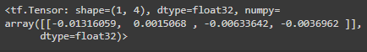

Lampiran 2 Gambar Confusion Matriks Arsitektur 1 CNN 3 LSTM, Embedding output 32 learning rate 1e-3
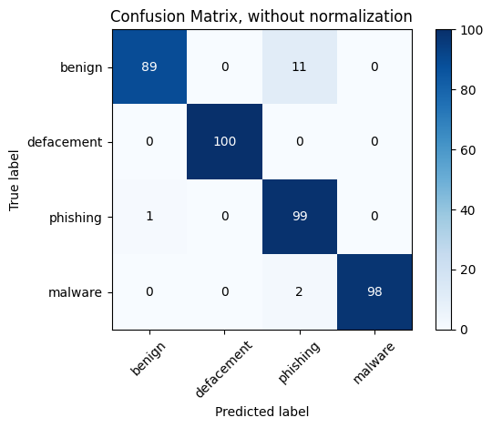

Lampiran 3 Gambar history training Arsitektur 1 CNN 3 LSTM, Embedding output 32 learning rate 1e-3
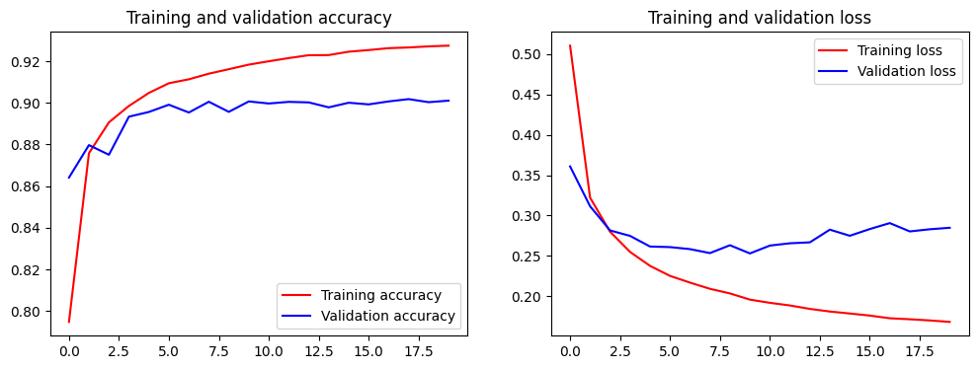

Lampiran 4 Gambar Confusion Matriks Arsitektur 4 LSTM, Embedding output 64 learning rate 1e-3
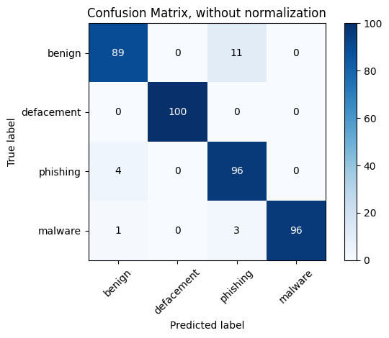

Lampiran 5 Gambar history training Arsitektur 4 LSTM, Embedding output 64 learning rate 1e-3
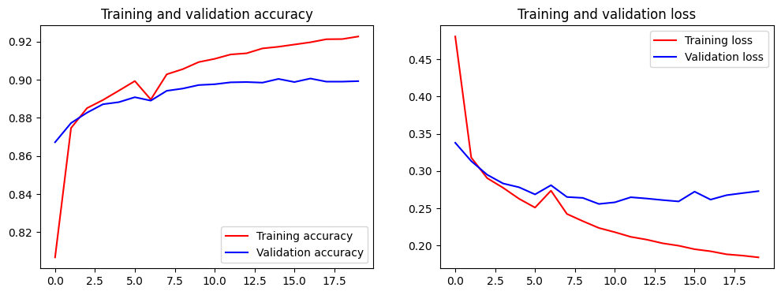
Lampiran 6 Sebagian Data Pengujian tanpa K-Fold
Model Configuration | Learning Rate | Neurons | Dense Neurons | Embedding Dim | Total Training Time (min) | Train Loss | Train Accuracy | Test Loss | Test Accuracy
FullLSTM | 0.001 | [128, 128, 32, 64] | [256, 32] | 64 | 19.66 | 0.2406 | 0.9034 | 0.0367 | 0.9825
fullLSTM | 0.001 | [128, 128, 32, 32] | [64, 64] | 64 | 16.687 | 0.2365 | 0.9033 | 0.0949 | 0.9725
fullLSTM | 0.001 | [256, 64, 128, 32] | [64, 128, 128] | 16 | 27.446 | 0.2571 | 0.8984 | 0.0802 | 0.97
fullLSTM | 0.001 | [64, 32, 256, 256] | [32, 32] | 32 | 10.5 | 0.3711 | 0.8567 | 0.2831 | 0.9025
FullLSTM | 0.001 | [32, 64, 256, 64] | [256, 64, 64] | 64 | 9.5 | 0.3735 | 0.8551 | 0.243 | 0.925
fullLSTM | 0.001 | [256, 128, 32, 64] | [32, 64] | 16 | 8.939 | 0.3771 | 0.8472 | 0.3005 | 0.8975
FullLSTM | 0.001 | [64, 32, 32, 32] | [32, 32] | 32 | 7.65 | 0.3647 | 0.8449 | 0.2081 | 0.93
fullLSTM | 0.001 | [64, 64, 256, 32] | [128, 32, 128] | 16 | 8.614 | 0.4078 | 0.8402 | 0.3277 | 0.87
LSTM3CNN | 0.001 | [256, 64, 64, 64] | [128, 32] | 64 | 4.164 | 0.3877 | 0.8375 | 0.2673 | 0.91
LSTM3CNN | 0.001 | [128, 64, 16, 256] | [32] | 64 | 4.26 | 0.3962 | 0.8272 | 0.2347 | 0.93
fullLSTM | 0.001 | [128, 64, 32, 64] | [256, 64, 128] | 32 | 8.338 | 0.4547 | 0.827 | 0.3877 | 0.875
LSTM3CNN | 0.001 | [64, 16, 16, 64] | [64, 64] | 32 | 3.037 | 0.4409 | 0.8241 | 0.3121 | 0.89
LSTM3CNN | 0.001 | [64, 16, 16, 64] | [256, 256] | 16 | 2.94 | 0.4275 | 0.8225 | 0.2633 | 0.9075
LSTM3CNN | 0.001 | [64, 64, 16, 256] | [64] | 32 | 4.205 | 0.4616 | 0.814 | 0.3384 | 0.87
LSTM3CNN | 0.001 | [128, 16, 64, 32] | [256] | 16 | 3.123 | 0.4527 | 0.813 | 0.3165 | 0.8775
LSTM3CNN | 0.001 | [64, 16, 64, 256] | [256, 256, 64] | 16 | 3.948 | 0.4546 | 0.8117 | 0.3796 | 0.8675
fullLSTM | 0.0001 | [256, 256, 64, 256] | [128] | 32 | 11.705 | 0.5191 | 0.8024 | 0.4538 | 0.8125
fullLSTM | 0.0001 | [32, 32, 256, 32] | [32, 256] | 64 | 8.449 | 0.5449 | 0.8016 | 0.4631 | 0.835
LSTM3CNN | 0.0001 | [128, 64, 64, 128] | [64] | 32 | 3.917 | 0.5302 | 0.8011 | 0.4974 | 0.8325
LSTM3CNN | 0.0001 | [32, 64, 64, 256] | [64, 64, 64] | 64 | 4.591 | 0.5445 | 0.7983 | 0.4925 | 0.835
LSTM3CNN | 0.0001 | [64, 64, 64, 128] | [64] | 64 | 4.089 | 0.5556 | 0.7978 | 0.4609 | 0.84
FullLSTM | 0.0001 | [32, 256, 256, 64] | [64, 32] | 16 | 10.13 | 0.5482 | 0.7956 | 0.4978 | 0.805
LSTM3CNN | 0.0001 | [64, 16, 16, 32] | [256, 256, 64] | 64 | 3.381 | 0.5894 | 0.7942 | 0.4708 | 0.835
fullLSTM | 0.0001 | [32, 128, 32, 256] | [256, 32] | 64 | 9.331 | 0.5439 | 0.7927 | 0.4362 | 0.845
LSTM3CNN | 0.0001 | [256, 64, 16, 32] | [32, 256] | 64 | 3.767 | 0.556 | 0.7907 | 0.4565 | 0.815
LSTM3CNN | 0.0001 | [256, 16, 64, 32] | [32] | 64 | 3.651 | 0.5683 | 0.7862 | 0.5564 | 0.82
LSTM3CNN | 0.0001 | [32, 64, 64, 64] | [256] | 16 | 3.417 | 0.5852 | 0.7857 | 0.5305 | 0.8
LSTM3CNN | 0.0001 | [128, 16, 64, 64] | [256] | 64 | 3.643 | 0.5637 | 0.7839 | 0.5309 | 0.81
fullLSTM | 0.0001 | [64, 256, 256, 256] | [32] | 16 | 11.914 | 0.5568 | 0.7833 | 0.5597 | 0.7825
FullLSTM | 0.0001 | [256, 256, 64, 128] | [128, 32, 32] | 16 | 11.11 | 0.6148 | 0.7653 | 0.5733 | 0.7525
fullLSTM | 0.0001 | [32, 64, 64, 32] | [128] | 16 | 7.624 | 0.6533 | 0.7528 | 0.7338 | 0.6375
FullLSTM | 0.0001 | [32, 64, 128, 64] | [128] | 16 | 7.49 | 0.6506 | 0.7498 | 0.5877 | 0.7575
fullLSTM | 0.0001 | [64, 32, 32, 32] | [32, 32] | 16 | 6.821 | 0.6956 | 0.7181 | 0.6827 | 0.7075
LSTM2CNN | 0.001 | [256, 64, 64, 256] | [64, 64] | 16 | 2.431 | 0.6294 | 0.7119 | 0.3539 | 0.8675
LSTM2CNN | 0.001 | [64, 64, 64, 64] | [32, 64, 32] | 32 | 2.153 | 0.6462 | 0.7072 | 0.4248 | 0.82
LSTM2CNN | 0.001 | [256, 128, 256, 32] | [32, 32] | 32 | 2.709 | 0.6207 | 0.707 | 0.3766 | 0.81
LSTM2CNN | 0.001 | [128, 128, 32, 128] | [256, 32] | 32 | 2.282 | 0.6104 | 0.7067 | 0.389 | 0.835
LSTM2CNN | 0.001 | [32, 256, 128, 128] | [64, 32] | 32 | 2.494 | 0.6208 | 0.7051 | 0.4286 | 0.8275
LSTM2CNN | 0.001 | [64, 32, 128, 32] | [32, 64] | 32 | 2.104 | 0.6412 | 0.7035 | 0.3692 | 0.85
LSTM2CNN | 0.001 | [32, 64, 256, 128] | [128] | 16 | 2.354 | 0.6259 | 0.7031 | 0.388 | 0.8575
LSTM2CNN | 0.001 | [32, 32, 32, 256] | [32] | 16 | 2.136 | 0.6736 | 0.6999 | 0.4944 | 0.7925
LSTM2CNN | 0.001 | [64, 32, 64, 32] | [32, 64, 256] | 16 | 2.194 | 0.6368 | 0.6977 | 0.4567 | 0.8175
LSTM2CNN | 0.0001 | [128, 128, 32, 32] | [32] | 64 | 2.372 | 0.7603 | 0.681 | 0.682 | 0.7675
LSTM2CNN | 0.0001 | [64, 256, 32, 128] | [256, 64] | 64 | 2.563 | 0.7468 | 0.6793 | 0.654 | 0.765
LSTM2CNN | 0.0001 | [256, 128, 128, 256] | [32] | 32 | 2.729 | 0.7371 | 0.6757 | 0.6579 | 0.7525
LSTM2CNN | 0.0001 | [256, 64, 128, 256] | [64, 128, 64] | 16 | 2.622 | 0.7607 | 0.6714 | 0.6365 | 0.7675
LSTM2CNN | 0.0001 | [64, 128, 64, 32] | [128, 128] | 32 | 2.088 | 0.7613 | 0.6695 | 0.6612 | 0.75
LSTM2CNN | 0.0001 | [64, 64, 32, 256] | [64, 32, 32] | 16 | 2.288 | 0.8052 | 0.6644 | 0.6673 | 0.72
LSTM2CNN | 0.0001 | [64, 256, 128, 128] | [32] | 16 | 2.236 | 0.795 | 0.6462 | 0.6278 | 0.7225
LSTM2CNN | 0.0001 | [128, 64, 128, 64] | [128, 32] | 16 | 2.109 | 0.7688 | 0.6411 | 0.729 | 0.68
LSTM2CNN | 0.0001 | [32, 32, 256, 64] | [256, 256] | 16 | 2.281 | 0.8445 | 0.6348 | 0.7811 | 0.645
LSTM2CNN | 1.00E-05 | [256, 64, 128, 64] | [256, 64, 128] | 32 | 2.438 | 1.1472 | 0.5284 | 1.2078 | 0.4875
LSTM3CNN | 1.00E-05 | [256, 64, 16, 256] | [64, 32] | 64 | 4.503 | 1.1686 | 0.5282 | 1.2856 | 0.4275
LSTM2CNN | 1.00E-05 | [256, 32, 128, 128] | [64] | 64 | 2.651 | 1.164 | 0.5245 | 1.1775 | 0.5025
LSTM2CNN | 1.00E-05 | [256, 128, 256, 256] | [32, 64] | 64 | 3.441 | 1.1274 | 0.519 | 1.1775 | 0.45
FullLSTM | 0.00001 | [32, 64, 256, 64] | [64] | 64 | 9.35 | 1.1739 | 0.5076 | 1.287 | 0.4625
FullLSTM | 0.00001 | [32, 32, 256, 32] | [32, 256, 128] | 64 | 8.46 | 1.163 | 0.5019 | 1.2521 | 0.5
LSTM3CNN | 1.00E-05 | [256, 16, 16, 32] | [256, 128] | 64 | 3.472 | 1.1896 | 0.4944 | 1.1956 | 0.4925
fullLSTM | 1.00E-05 | [64, 32, 256, 64] | [128] | 32 | 8.749 | 1.1687 | 0.4924 | 1.3318 | 0.4275
LSTM2CNN | 1.00E-05 | [128, 32, 256, 256] | [128, 32, 128] | 16 | 2.844 | 1.2 | 0.4894 | 1.3544 | 0.35
fullLSTM | 1.00E-05 | [256, 64, 128, 128] | [128, 128, 256] | 64 | 10.165 | 1.1542 | 0.4843 | 1.3099 | 0.4325
LSTM3CNN | 1.00E-05 | [64, 64, 16, 128] | [64, 128, 256] | 16 | 3.507 | 1.1927 | 0.4753 | 1.3091 | 0.4
FullLSTM | 0.00001 | [256, 32, 256, 256] | [64] | 64 | 11.97 | 1.1398 | 0.4722 | 1.284 | 0.4
fullLSTM | 1.00E-05 | [32, 32, 256, 128] | [64, 128] | 32 | 9.308 | 1.1984 | 0.4671 | 1.2391 | 0.495
fullLSTM | 1.00E-05 | [128, 32, 32, 64] | [256] | 32 | 7.312 | 1.2001 | 0.4604 | 1.2264 | 0.5125
fullLSTM | 1.00E-05 | [32, 64, 256, 64] | [128, 128] | 16 | 9.177 | 1.2183 | 0.4601 | 1.3916 | 0.285
LSTM2CNN | 1.00E-05 | [32, 32, 128, 64] | [256, 128] | 64 | 2.435 | 1.1841 | 0.4515 | 1.1848 | 0.505
LSTM3CNN | 1.00E-05 | [128, 64, 64, 256] | [64, 256] | 16 | 4.196 | 1.2164 | 0.4482 | 1.277 | 0.49
LSTM3CNN | 1.00E-05 | [128, 64, 64, 64] | [64, 32, 256] | 32 | 4.417 | 1.2001 | 0.4476 | 1.2254 | 0.495
LSTM2CNN | 1.00E-05 | [32, 256, 256, 256] | [128] | 16 | 2.85 | 1.193 | 0.4346 | 1.3116 | 0.51
LSTM1CNN | 0.001 | [256, 128, 128, 64] | [256] | 64 | 2.096 | 1.1472 | 0.4062 | 0.9591 | 0.5225
LSTM1CNN | 0.001 | [32, 128, 256, 128] | [128, 32, 64] | 32 | 1.805 | 1.1544 | 0.4022 | 1.0262 | 0.48
LSTM1CNN | 0.001 | [32, 64, 128, 32] | [128] | 64 | 1.977 | 1.156 | 0.4009 | 1.0052 | 0.4675
LSTM1CNN | 0.001 | [32, 128, 64, 32] | [256] | 16 | 1.45 | 1.1595 | 0.3997 | 1.0619 | 0.4725
LSTM1CNN | 0.001 | [32, 32, 256, 32] | [128, 64] | 64 | 1.895 | 1.1608 | 0.399 | 1.0455 | 0.4875
LSTM1CNN | 0.001 | [64, 128, 32, 128] | [256, 32, 32] | 16 | 1.618 | 1.1604 | 0.3985 | 1.0762 | 0.45
LSTM1CNN | 0.001 | [256, 128, 128, 64] | [256, 128, 256] | 32 | 1.896 | 1.1641 | 0.3971 | 1.0409 | 0.5
LSTM1CNN | 0.001 | [32, 256, 128, 64] | [64, 128] | 32 | 1.772 | 1.1675 | 0.3957 | 1.1133 | 0.45
LSTM1CNN | 0.001 | [64, 64, 128, 128] | [256, 32] | 32 | 1.675 | 1.1664 | 0.395 | 1.0396 | 0.4175
LSTM3CNN | 1.00E-05 | [64, 64, 16, 32] | [64, 256] | 64 | 3.536 | 1.2727 | 0.3917 | 1.2963 | 0.3725
LSTM1CNN | 0.0001 | [64, 128, 256, 64] | [256, 32] | 32 | 1.781 | 1.186 | 0.3907 | 1.1513 | 0.4075
LSTM3CNN | 1.00E-05 | [128, 64, 16, 128] | [32, 128] | 64 | 3.861 | 1.2206 | 0.3899 | 1.2331 | 0.4925
LSTM1CNN | 0.0001 | [128, 32, 64, 128] | [64] | 32 | 1.621 | 1.1879 | 0.3898 | 1.1437 | 0.4225
LSTM1CNN | 0.0001 | [128, 128, 64, 32] | [32, 32, 64] | 16 | 1.646 | 1.1892 | 0.3893 | 1.154 | 0.4425
LSTM1CNN | 0.0001 | [128, 256, 64, 128] | [64, 128, 32] | 16 | 1.786 | 1.1872 | 0.3887 | 1.1656 | 0.3975
LSTM1CNN | 0.0001 | [128, 256, 64, 32] | [128, 64, 128] | 32 | 1.853 | 1.1859 | 0.3876 | 1.1466 | 0.455
LSTM1CNN | 0.0001 | [64, 32, 32, 64] | [256, 64, 128] | 64 | 2.016 | 1.1849 | 0.387 | 1.1256 | 0.455
LSTM2CNN | 1.00E-05 | [256, 32, 32, 256] | [256, 32, 64] | 32 | 2.539 | 1.1957 | 0.3868 | 1.2157 | 0.4125
LSTM1CNN | 0.0001 | [128, 32, 128, 256] | [256, 32, 64] | 64 | 2.169 | 1.1928 | 0.3864 | 1.1853 | 0.4025
LSTM1CNN | 0.0001 | [32, 128, 128, 64] | [32, 32, 128] | 64 | 1.96 | 1.1854 | 0.3853 | 1.1535 | 0.4275
LSTM1CNN | 0.0001 | [64, 32, 256, 32] | [128, 256, 256] | 32 | 1.676 | 1.1826 | 0.3842 | 1.1298 | 0.4425
LSTM2CNN | 1.00E-05 | [64, 128, 64, 32] | [64] | 16 | 1.93 | 1.2872 | 0.3733 | 1.3092 | 0.3975
LSTM1CNN | 1.00E-05 | [64, 32, 128, 256] | [256, 256] | 64 | 2.029 | 1.2365 | 0.3717 | 1.3146 | 0.435
LSTM1CNN | 1.00E-05 | [64, 64, 256, 128] | [64] | 16 | 1.511 | 1.2659 | 0.3709 | 1.317 | 0.41
LSTM2CNN | 1.00E-05 | [64, 64, 32, 64] | [128, 64] | 16 | 2.072 | 1.3356 | 0.3701 | 1.3347 | 0.4
LSTM3CNN | 1.00E-05 | [128, 16, 64, 256] | [32, 64] | 16 | 4.162 | 1.2429 | 0.3701 | 1.2549 | 0.405
LSTM1CNN | 1.00E-05 | [32, 128, 64, 128] | [256] | 16 | 1.416 | 1.3081 | 0.3682 | 1.3051 | 0.3975
LSTM1CNN | 1.00E-05 | [256, 128, 128, 64] | [128] | 64 | 2.137 | 1.2369 | 0.368 | 1.2989 | 0.3325
LSTM1CNN | 1.00E-05 | [256, 128, 128, 32] | [256, 256] | 32 | 1.832 | 1.2354 | 0.3679 | 1.2457 | 0.385
fullLSTM | 1.00E-05 | [64, 32, 32, 32] | [256] | 16 | 6.717 | 1.2898 | 0.3653 | 1.2852 | 0.38
LSTM1CNN | 1.00E-05 | [256, 128, 128, 32] | [32, 256] | 32 | 1.878 | 1.2481 | 0.3642 | 1.2709 | 0.345
LSTM1CNN | 1.00E-05 | [32, 64, 64, 256] | [128, 32] | 64 | 2.006 | 1.2649 | 0.3596 | 1.2513 | 0.42
LSTM1CNN | 1.00E-05 | [128, 32, 64, 256] | [32] | 64 | 1.981 | 1.252 | 0.3587 | 1.2486 | 0.36
LSTM3CNN | 1.00E-05 | [64, 16, 16, 256] | [32] | 16 | 3.412 | 1.3344 | 0.3579 | 1.329 | 0.3575
LSTM1CNN | 1.00E-05 | [128, 128, 32, 32] | [32] | 64 | 1.909 | 1.3496 | 0.3511 | 1.3462 | 0.355
FullCNN | 0.001 | [128, 128, 32, 128] | [256, 256, 128] | 16 | 0.99 | 1.3268 | 0.2967 | 1.2716 | 0.3175
FullCNN | 0.001 | [64, 128, 32, 256] | [64] | 16 | 0.89 | 1.3266 | 0.2954 | 1.2786 | 0.31
FullCNN | 0.001 | [32, 256, 128, 128] | [128, 128, 64] | 16 | 1.01 | 1.3266 | 0.2953 | 1.2699 | 0.3075
FullCNN | 0.0001 | [64, 128, 256, 128] | [64] | 32 | 1.04 | 1.333 | 0.2943 | 1.301 | 0.3075
fullCNN | 0.001 | [128, 32, 64, 256] | [32] | 16 | - | 1.3298 | 0.2942 | 1.3245 | 0.3075
fullCNN | 0.001 | [256, 128, 256, 256] | [64, 256, 128] | 32 | 1.398 | 1.3314 | 0.2932 | 1.3174 | 0.305
fullCNN | 0.001 | [32, 128, 32, 64] | [128] | 64 | 1.115 | 1.3321 | 0.2927 | 1.3084 | 0.315
fullCNN | 0.0001 | [256, 128, 256, 64] | [256, 128] | 64 | 1.392 | 1.3327 | 0.2926 | 1.3302 | 0.2875
fullCNN | 0.001 | [256, 256, 128, 64] | [32, 256] | 32 | 1.372 | 1.3306 | 0.2922 | 1.3124 | 0.3
FullCNN | 0.0001 | [64, 128, 32, 256] | [128, 32] | 16 | 0.9 | 1.3383 | 0.2908 | 1.3174 | 0.3025
FullCNN | 0.0001 | [128, 32, 64, 64] | [64] | 64 | 1.07 | 1.3356 | 0.2906 | 1.3051 | 0.33
fullCNN | 0.001 | [256, 64, 128, 64] | [64, 128, 32] | 64 | 1.422 | 1.3375 | 0.2906 | 1.3256 | 0.295
fullCNN | 0.0001 | [32, 32, 32, 128] | [256, 64, 256] | 32 | 0.908 | 1.3425 | 0.2899 | 1.3392 | 0.2925
fullCNN | 0.001 | [128, 64, 32, 64] | [32, 128] | 32 | 0.981 | 1.3304 | 0.2887 | 1.3199 | 0.3075
fullCNN | 0.0001 | [256, 32, 256, 32] | [64] | 16 | 1 | 1.3414 | 0.2882 | 1.3359 | 0.2925
FullCNN | 1.00E-05 | [32, 256, 128, 256] | [256] | 32 | 1.046 | 1.3709 | 0.2876 | 1.3615 | 0.2825
fullCNN | 1.00E-05 | [256, 256, 256, 64] | [32, 128] | 16 | 1.336 | 1.3806 | 0.2868 | 1.3762 | 0.285
fullCNN | 0.0001 | [64, 64, 32, 256] | [64, 32] | 16 | 0.848 | 1.3408 | 0.2862 | 1.3454 | 0.2975
fullCNN | 1.00E-05 | [32, 64, 32, 32] | [32, 128] | 64 | 0.971 | 1.3857 | 0.2844 | 1.3855 | 0.28
fullCNN | 1.00E-05 | [64, 128, 256, 64] | [128, 256, 256] | 32 | 1.156 | 1.3838 | 0.2844 | 1.3832 | 0.28
fullCNN | 0.0001 | [32, 32, 64, 128] | [64, 64, 32] | 16 | 0.815 | 1.3434 | 0.2843 | 1.3424 | 0.32
fullCNN | 1.00E-05 | [128, 256, 256, 32] | [256, 32, 128] | 64 | 1.543 | 1.369 | 0.2831 | 1.3592 | 0.3025
fullCNN | 0.0001 | [128, 32, 64, 32] | [64, 32] | 16 | 0.856 | 1.3548 | 0.2813 | 1.3661 | 0.2925
FullCNN | 1.00E-05 | [32, 64, 32, 64] | [32] | 64 | 1.05 | 1.3858 | 0.2701 | 1.3853 | 0.2849
FullCNN | 1.00E-05 | [32, 256, 256, 32] | [256, 32] | 32 | 1.09 | 1.3857 | 0.27 | 1.3852 | 0.285
fullCNN | 1.00E-05 | [32, 64, 256, 64] | [64, 32, 64] | 16 | 0.896 | 1.3861 | 0.2623 | 1.3859 | 0.275
fullCNN | 1.00E-05 | [64, 64, 128, 32] | [128] | 16 | 0.836 | 1.3861 | 0.2509 | 1.3861 | 0.25

Lampiran 7 Seluruh Data Pengujian Menggunakan K-Fold
fold_count | learning_rate | embd_output | cnn_layer_count | LSTM_layer_count | cnn_neuron_count | lstm_neuron_count | dense_layer_count | dense_neuron_count | avg_accuracy_best_fold | time_elapse_best_fold | avg_epoch_best_fold | best_fold
13 | 0.0010 | 64 | N/A | 4 | N/A | 128, 128, 128, 128 | 1 | 32 | 0.92990 | 119.45 | 6 | 11
11 | 0.0010 | 256 | N/A | 4 | N/A | 128, 128, 256, 256 | 2 | 16, 64 | 0.92827 | 65.18 | 6 | 9
13 | 0.0010 | 128 | N/A | 4 | N/A | 256, 128, 256, 128 | 2 | 64, 16 | 0.92718 | 58.00 | 7 | 9
13 | 0.0010 | 64 | N/A | 4 | N/A | 128, 256, 128, 256 | 1 | 128 | 0.92393 | 83.76 | 7 | 13
9 | 0.0010 | 64 | N/A | 4 | N/A | 128, 128, 128, 128 | 3 | 128, 64, 4 | 0.92388 | 42.04 | 7 | 9
9 | 0.0010 | 128 | 1 | 3 | 128 | 128, 128, 128 | 2 | 16, 4 | 0.92302 | 30.86 | 6 | 9
11 | 0.0010 | 64 | 1 | 3 | 256 | 128, 256, 128 | 2 | 64, 32 | 0.92108 | 48.15 | 6 | 9
11 | 0.0010 | 128 | 1 | 3 | 128 | 256, 128, 128 | 2 | 32, 4 | 0.91948 | 43.60 | 6 | 11
13 | 0.0010 | 32 | N/A | 4 | N/A | 128, 128, 128, 128 | 3 | 64, 128, 4 | 0.91928 | 59.34 | 7 | 13
3 | 0.0010 | 32 | N/A | 4 | N/A | 128, 256, 128, 128 | 3 | 32, 64, 4 | 0.91800 | 20.80 | 7 | 3
13 | 0.0010 | 64 | 1 | 3 | 128 | 128, 128, 128 | 2 | 16, 32 | 0.91760 | 56.40 | 7 | 11
11 | 0.0010 | 16 | N/A | 4 | N/A | 256, 256, 128, 128 | 2 | 64, 128 | 0.91724 | 109.83 | 7 | 9
9 | 0.0010 | 64 | 1 | 3 | 256 | 128, 256, 256 | 1 | 16 | 0.91700 | 38.56 | 6 | 9
9 | 0.0010 | 16 | 1 | 3 | 128 | 128, 64, 64 | 3 | 32, 32, 4 | 0.91501 | 45.70 | 7 | 9
11 | 0.0010 | 64 | 1 | 3 | 128 | 128, 256, 256 | 1 | 64 | 0.91500 | 39.37 | 7 | 9
9 | 0.0010 | 16 | 1 | 3 | 128 | 128, 128, 128 | 1 | 32 | 0.91115 | 23.51 | 7 | 7
15 | 0.0010 | 16 | 1 | 3 | 128 | 128, 256, 256 | 2 | 128, 128 | 0.90714 | 58.27 | 7 | 13
13 | 0.0001 | 128 | 1 | 3 | 256 | 128, 256, 128 | 2 | 64, 16 | 0.89967 | 70.48 | 7 | 11
5 | 0.0001 | 256 | 1 | 3 | 128 | 128, 128, 128 | 3 | 32, 64, 4 | 0.89115 | 17.37 | 7 | 5
11 | 0.0001 | 16 | 1 | 3 | 128 | 128, 256, 128 | 3 | 16, 16, 128 | 0.89054 | 58.42 | 8 | 9
9 | 0.0001 | 64 | N/A | 4 | N/A | 128, 256, 256, 256 | 3 | 128, 64, 4 | 0.88647 | 80.29 | 7 | 9
5 | 0.0010 | 128 | 2 | 2 | 128, 64 | 128, 128 | 3 | 64, 32, 4 | 0.82880 | 14.07 | 8 | 9

Lampiran 8 Arsitektur Model Terbaik Pengujian K-Fold
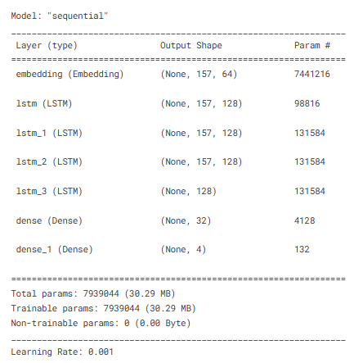

Lampiran 9 Grafik akurasi dan loss tiap iterasi 3-fold
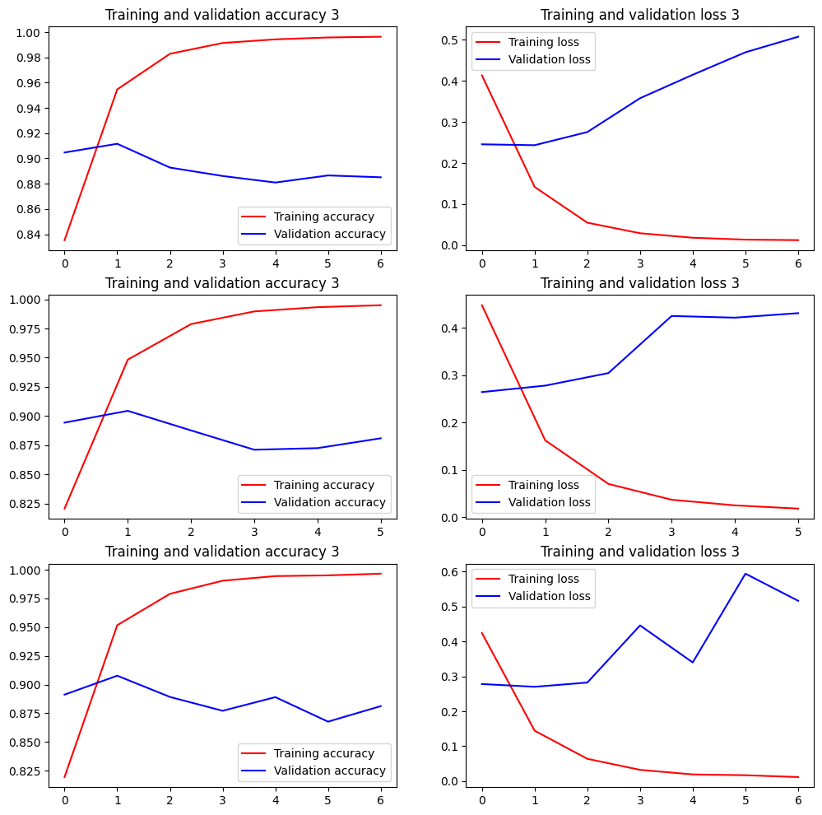

Lampiran 10 Grafik akurasi dan loss tiap iterasi 5-fold
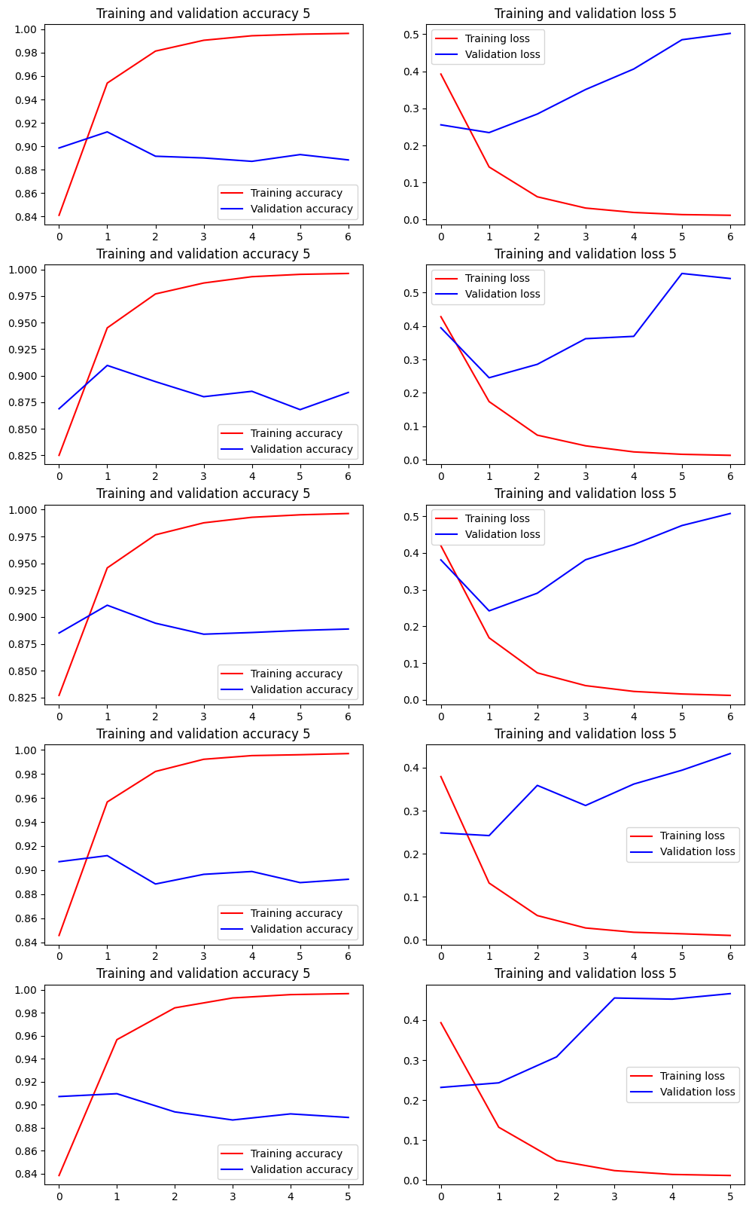

Lampiran 11 Grafik akurasi dan loss tiap iterasi 7-fold
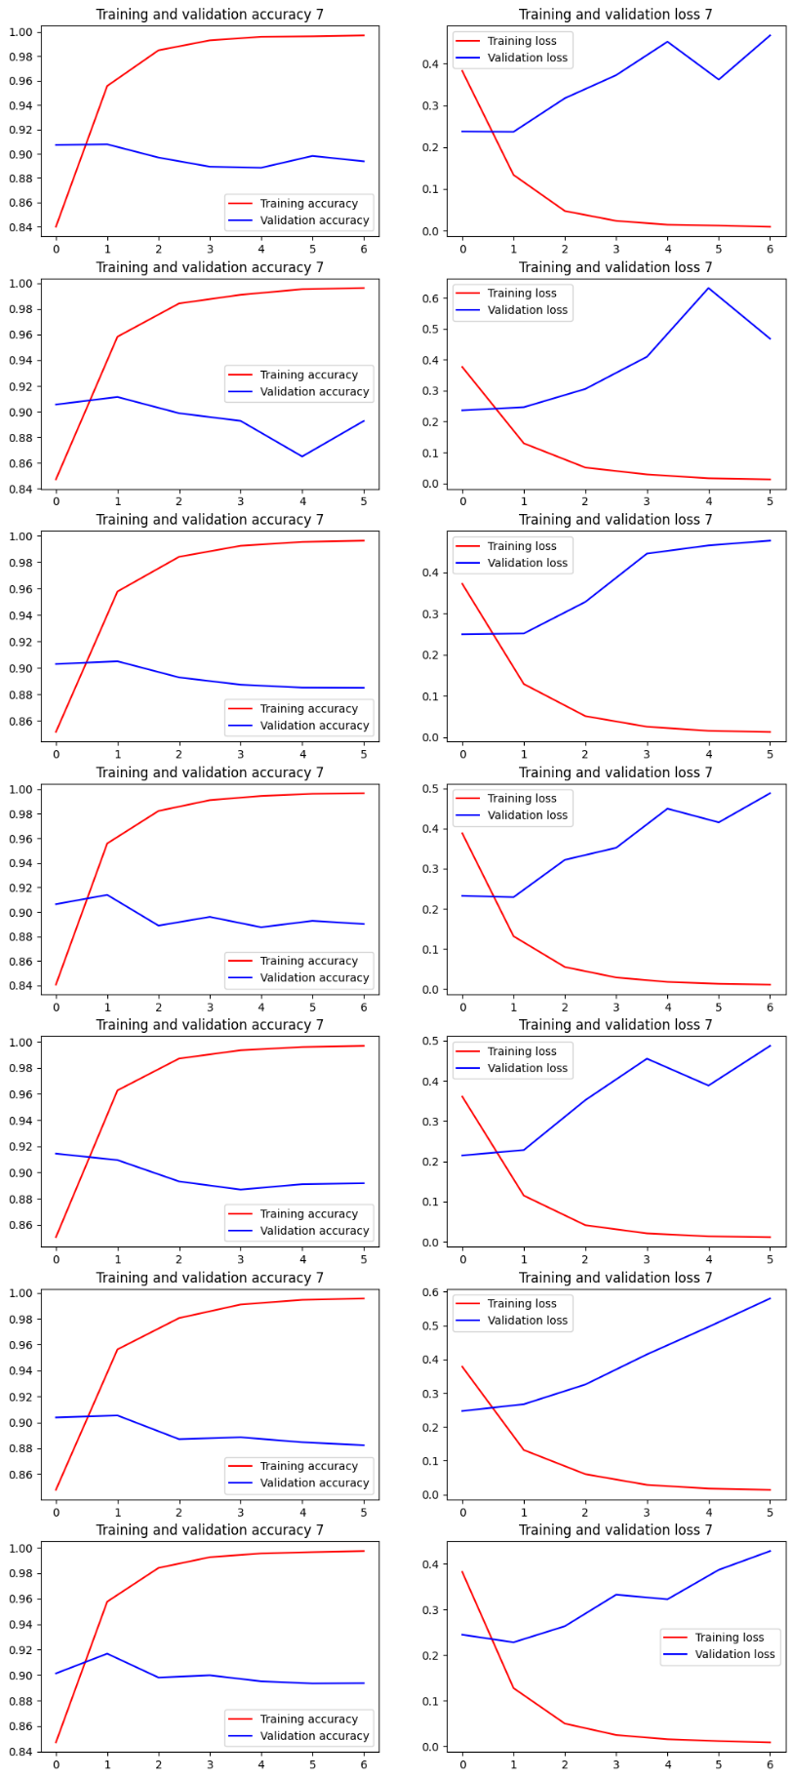

Lampiran 12 Grafik akurasi dan loss tiap iterasi 9-fold
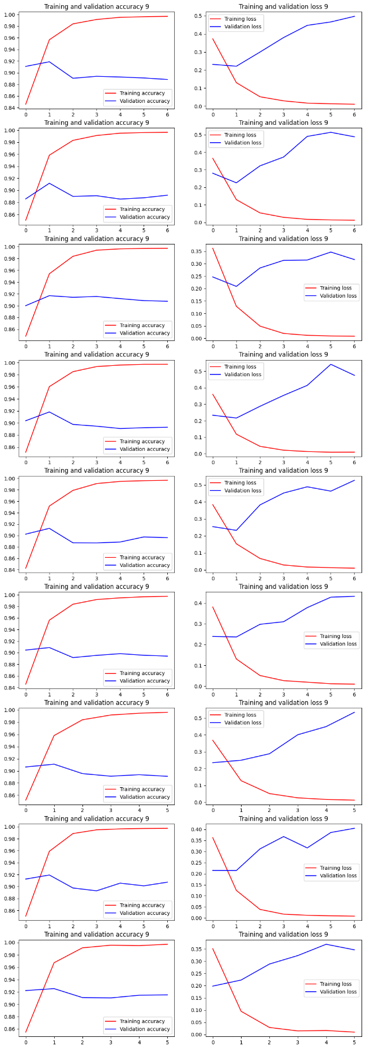

Lampiran 13 Error yang didapat tiap run
